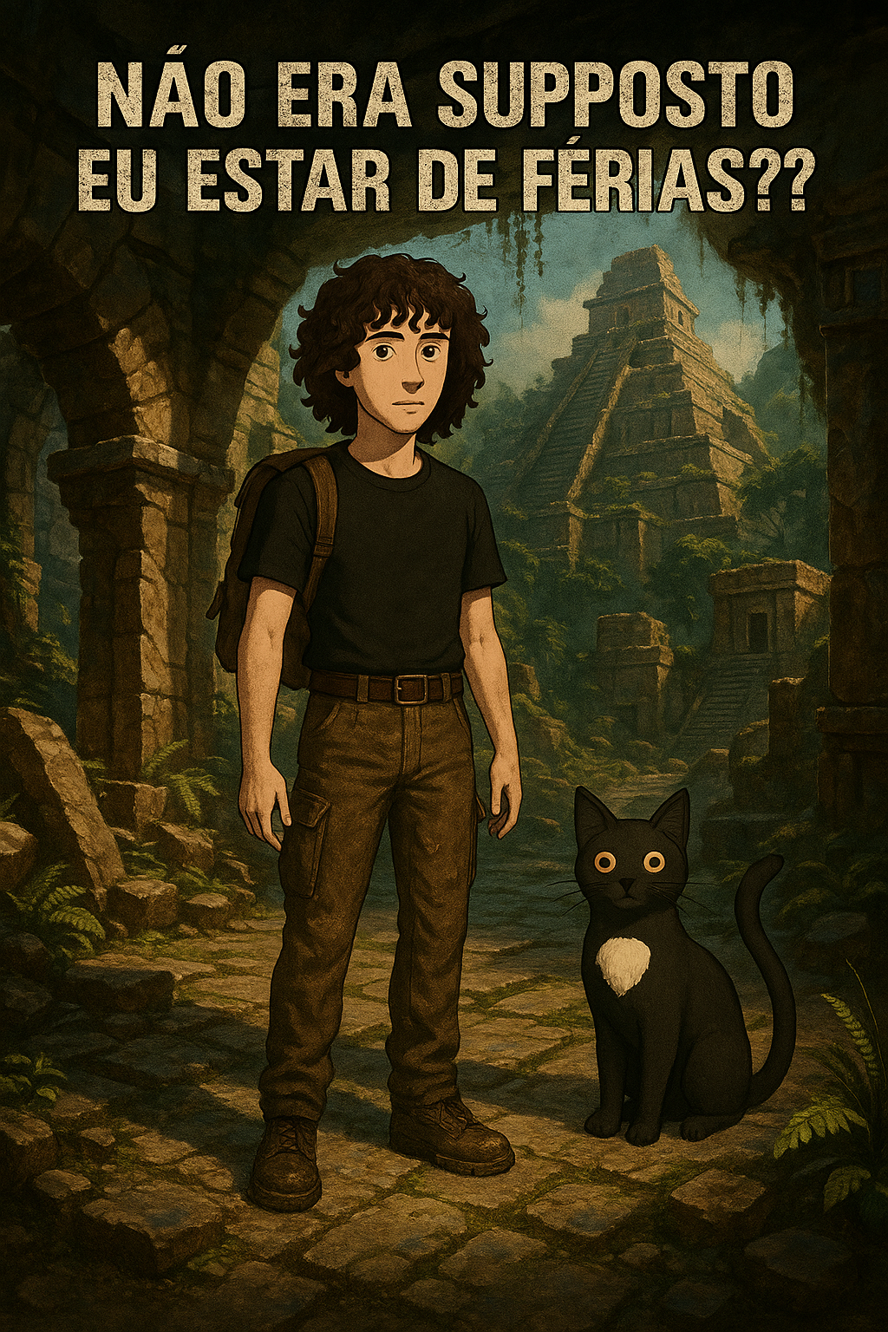

**Tomb Raider I-III Remastered Starring Lara Croft**

##### Inicio dia 15 de março – Fim TBA

##### Jogado por redofatiav

##### Duração aproximada até ao momento: 16h35



##### março 2025 – outubro 2025

Índice

Tomb Raider I Remastered 1

15 de março de 2025, Nível 1: Caves 1

16 de março de 2025, Nível 2: City of Vilcabamba 2

22 de março de 2025, The Lost Valley 3

22 de março de 2025, Lara's Home 5

23 de março de 2025, Nível 4: Tomb of Qualopec 6

29 de março de 2025, Primeira tentativa, Nível 5: St. Francis' Folly 8

04 de outubro de 2025 10

05 de outubro de 2025 12

09 de outubro de 2025 14

11 de outubro de 2025 16

12 de outubro de 2025 Sessão da tarde 18

12 de outubro de 2025 Sessão da noite 22

17 de outubro de 2025 26

18 de outubro de 2025 Sessão da tarde 28

18 de outubro de 2025 Sessão da noite 31

Notas finais: 34

# Tabela de Figuras

Figura 1 Inicio do jogo 1

Figura 2 Local que mais gostei no nível 2 2

Figura 3 Melhor momento do nível 3 4

Figura 4 Final do tutorial da casa da Lara Croft 5

Figura 5 Local da alavanca que não percebi se era para puxar ou não 7

Figura 6 Inicio do nível 6 9

Figura 7 Morte de queda após tentar matar morcego 11

Figura 8 Estatisticas do Nivel St. Francis' Folly 13

Figura 9 Primeira tentativa de passar a porta do Damocles 13

Figura 10 Estatísticas do Nivel Colosseum 15

Figura 11 Um dos sítios saltos complicados no nível Colosseum 15

Figura 12 Estatísticas do Nível Palace Midas 17

Figura 13 Momento em que a Lara se transforma em ouro 17

Figura 14 Estatísticas do Nível The Cistern 19

Figura 15 Chave que mais me deu dor de cabeça por não a conseguir abrir 19

Figura 16 Bug do nível The Cistern 20

Figura 17 Bug do nível The Cistern visto do outro lado 20

Figura 18 Estatísticas do Nível Tomb of Tihocan 21

Figura 19 Boss do nível Tomb of Tihocan e problema de andar para trás 21

Figura 20 Estatísticas do Nível City of Khamoon 23

Figura 21 Screenshot que transmite melhor os amarelos e a areia do Egipto 23

Figura 22 Estatísticas do Nível Obelisk of Khamoon 24

Figura 23 Nível com ilustrações egípcias 24

Figura 24 Torre com as várias pontes 25

Figura 25 Estatísticas do nível Sanctuary of the Scion 27

Figura 26 Arma no ar que sinto que tinha lá uma plataforma, mas não tentei apanhar 27

Figura 27 Estatísticas do nível Natla's Mines 29

Figura 28 Nivel muito cinza e vazio de Natla's Mines 29

Figura 29 Sítio onde fiquei após parar a gameplay brutamente 30

Figura 30 Estatísticas do nível Atlantis 32

Figura 31 Puzzle de fogo que me deixou preso uns minutos 32

Figura 32 Corrida atrás da inimiga final 33

Figura 33 Estatísticas do nível The Great Pyramid 33

Figura 34 Estatisticas finais do Tomb Raider 1 34

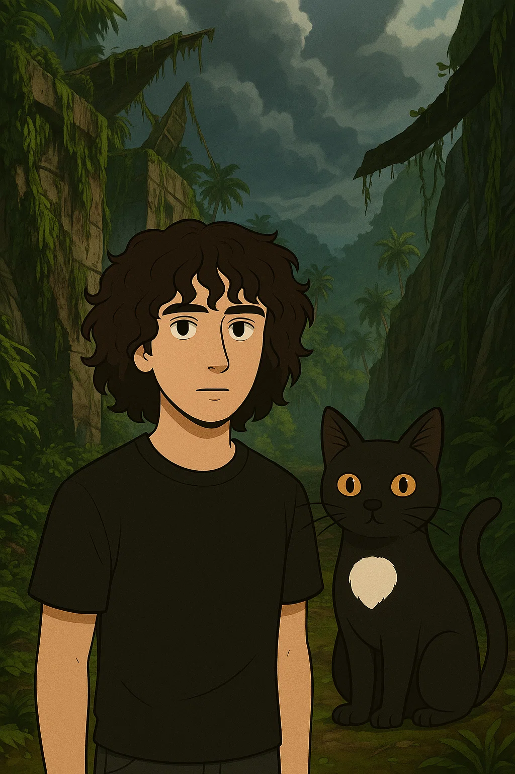

# Tomb Raider I Remastered

## 15 de março de 2025, Nível 1: Caves

Duração aproximada: 1h10m (repetido por carregar jogo em vez de guardar jogo)

### Impressões:

* Primeiro contacto com o jogo. Ritmo lento e contemplativo, favorecendo a exploração.
* Sons ambiente criam atmosfera calma, contrastando com a música intensa nos combates.
* Jogabilidade livre, com possibilidade de revisitar zonas anteriores.  
  Apreciação do design de níveis e introdução às mecânicas básicas de movimento.

### Descobertas:

Exploração aprofundada e procura ativa de segredos.

### Foto do nível para futura leitura e memória visual:

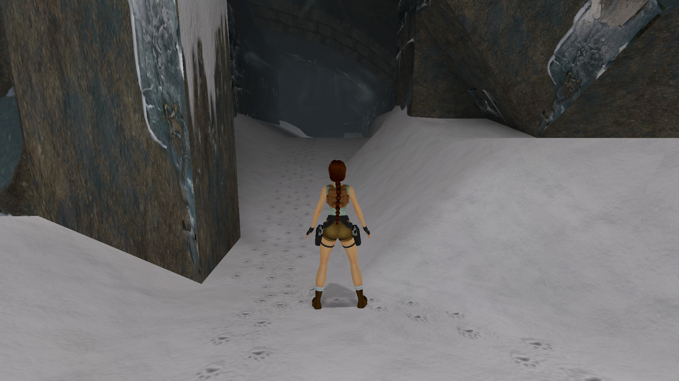

Figura 1 Inicio do jogo

## 16 de março de 2025, Nível 2: City of Vilcabamba

Duração aproximada: 50m

### Impressões:

* Exploração mais aberta e interligada.
* Jogador aprende a usar melhor saltos e agarrar plataformas.
* Progressão de dificuldade subtil, mas percetível.
* Jogo incentiva a revisitar áreas já exploradas.
* Sentimento de liberdade e descoberta presente.

### Descobertas:

* Encontrou todos os segredos, dois deles ao voltar atrás em zonas anteriores.
* Mecânicas ensinadas de forma natural, apesar da ausência de tutoriais diretos.

### Foto do nível para futura leitura e memória visual:

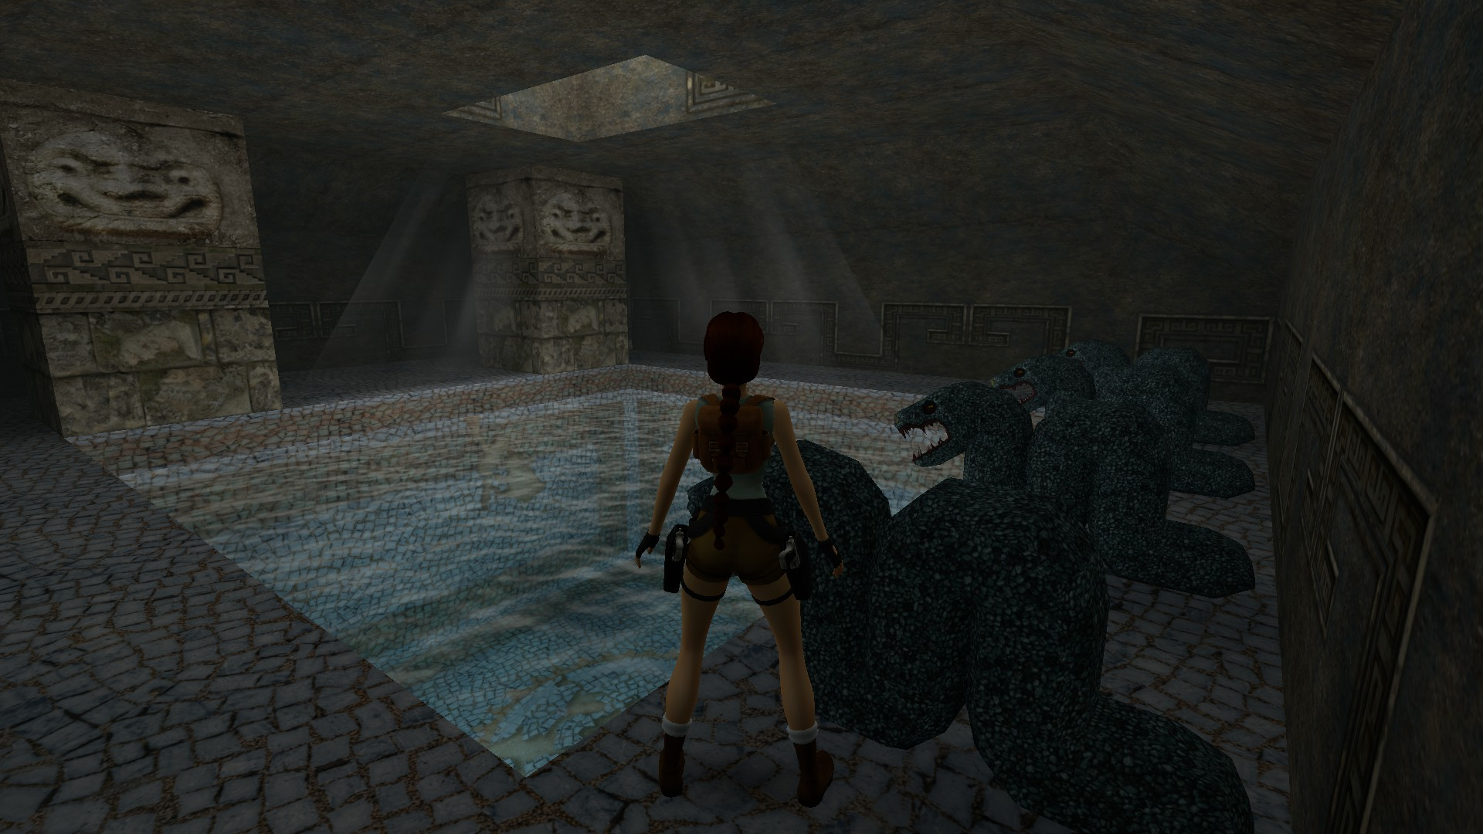

Figura 2 Local que mais gostei no nível 2

## 22 de março de 2025, The Lost Valley

Duração aproximada: 25m

Segredos encontrados: Nem todos os segredos foram localizados.

### Impressões:

* Nível visualmente marcante e com excelente ritmo de exploração.
* Destaque para a forma como o rio/água guia naturalmente o jogador fora da área das engrenagens, mesmo após iniciar a exploração para esse lado.
* A presença do T-Rex é introduzida com uma câmara que foca o inimigo ao aparecer, criando impacto e orientação visual eficaz.
* O jogador apreciou bastante o design e estrutura do nível, considerando-o possivelmente o favorito até agora.

### Dificuldades sentidas:

Ainda alguma dificuldade no combate corpo-a-corpo ou com inimigos que se aproximam demasiado rapidamente.

### Observações visuais:

Perceção clara do uso de paletas de cor: verdes e azuis em áreas com vegetação e água, cinza predominante nas rochas e castanhos presentes em zonas de segredos.

### Reflexão pessoal:

A fluidez da progressão ambiental foi especialmente apreciada, assim como os pequenos toques cinematográficos que aumentam o impacto sem quebrar o ritmo da exploração.

### Foto do nível para futura leitura e memória visual:

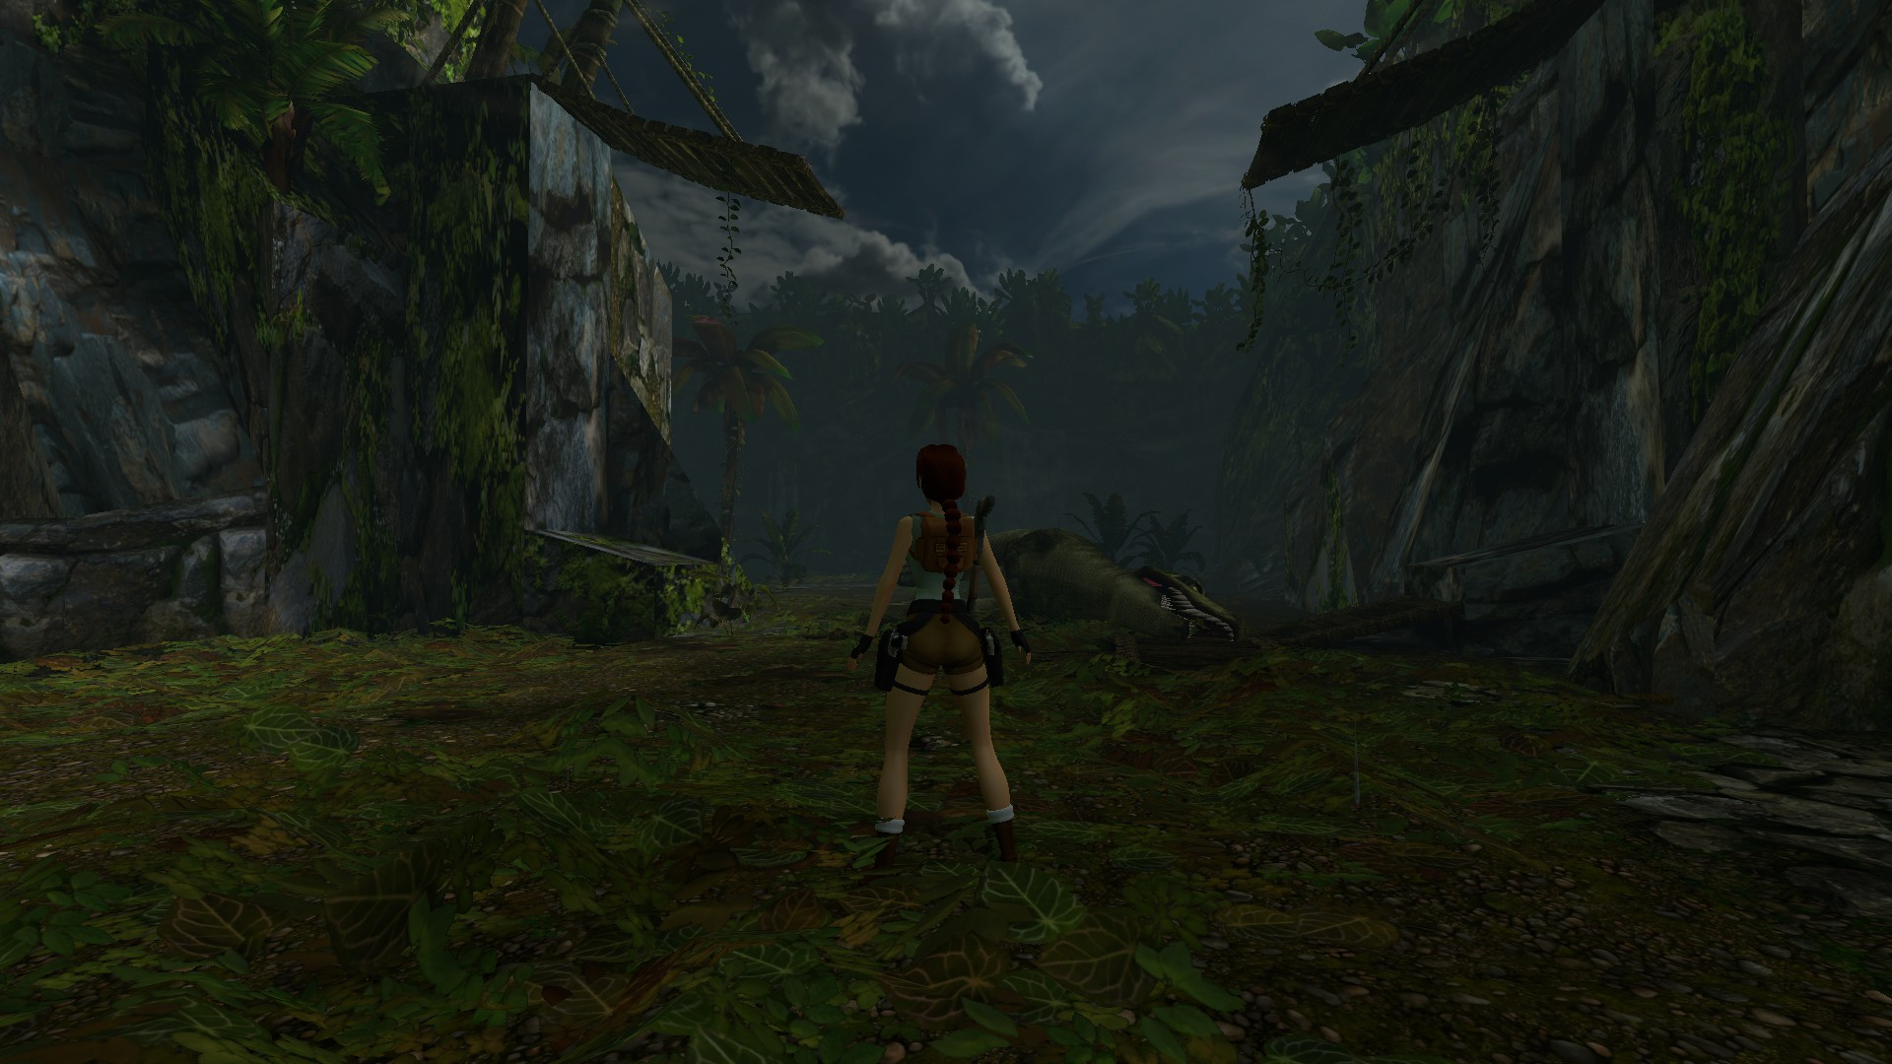

Figura 3 Melhor momento do nível 3

## 22 de março de 2025, Lara's Home

Observações realizadas após completar o Nível 3: The Lost Valley

### Reflexão sobre Lara's Home:

* Após terminar o nível 3, foi revisitada a mansão da Lara.
* Percebi que aquele espaço funcionava como um tutorial disfarçado, mas inicialmente não associei essa área a esse propósito.
* Se tivesse compreendido isso desde o início, o nível 2 teria sido mais fácil de completar, pois ali se aprendem mecânicas essenciais como o 'look button'.
* A partir do nível 4 pretendo aplicar melhor o uso dessa funcionalidade para observar o cenário, alinhar saltos e antecipar perigos.

### Comentário pessoal sobre a arte na mansão:

* Como amante de arte e ex-aluno de História e Cultura das Artes, reparei nos quadros presentes na mansão.
* A maioria aparenta ser inspirada no estilo renascentista, com temas clássicos, composição equilibrada e uso naturalista da luz.
* Não apresentam as distorções e expressividade exagerada típicas do maneirismo, reforçando uma estética mais harmoniosa e clássica condizente com o perfil cultural da personagem Lara Croft.

### Foto do nível para futura leitura e memória visual:

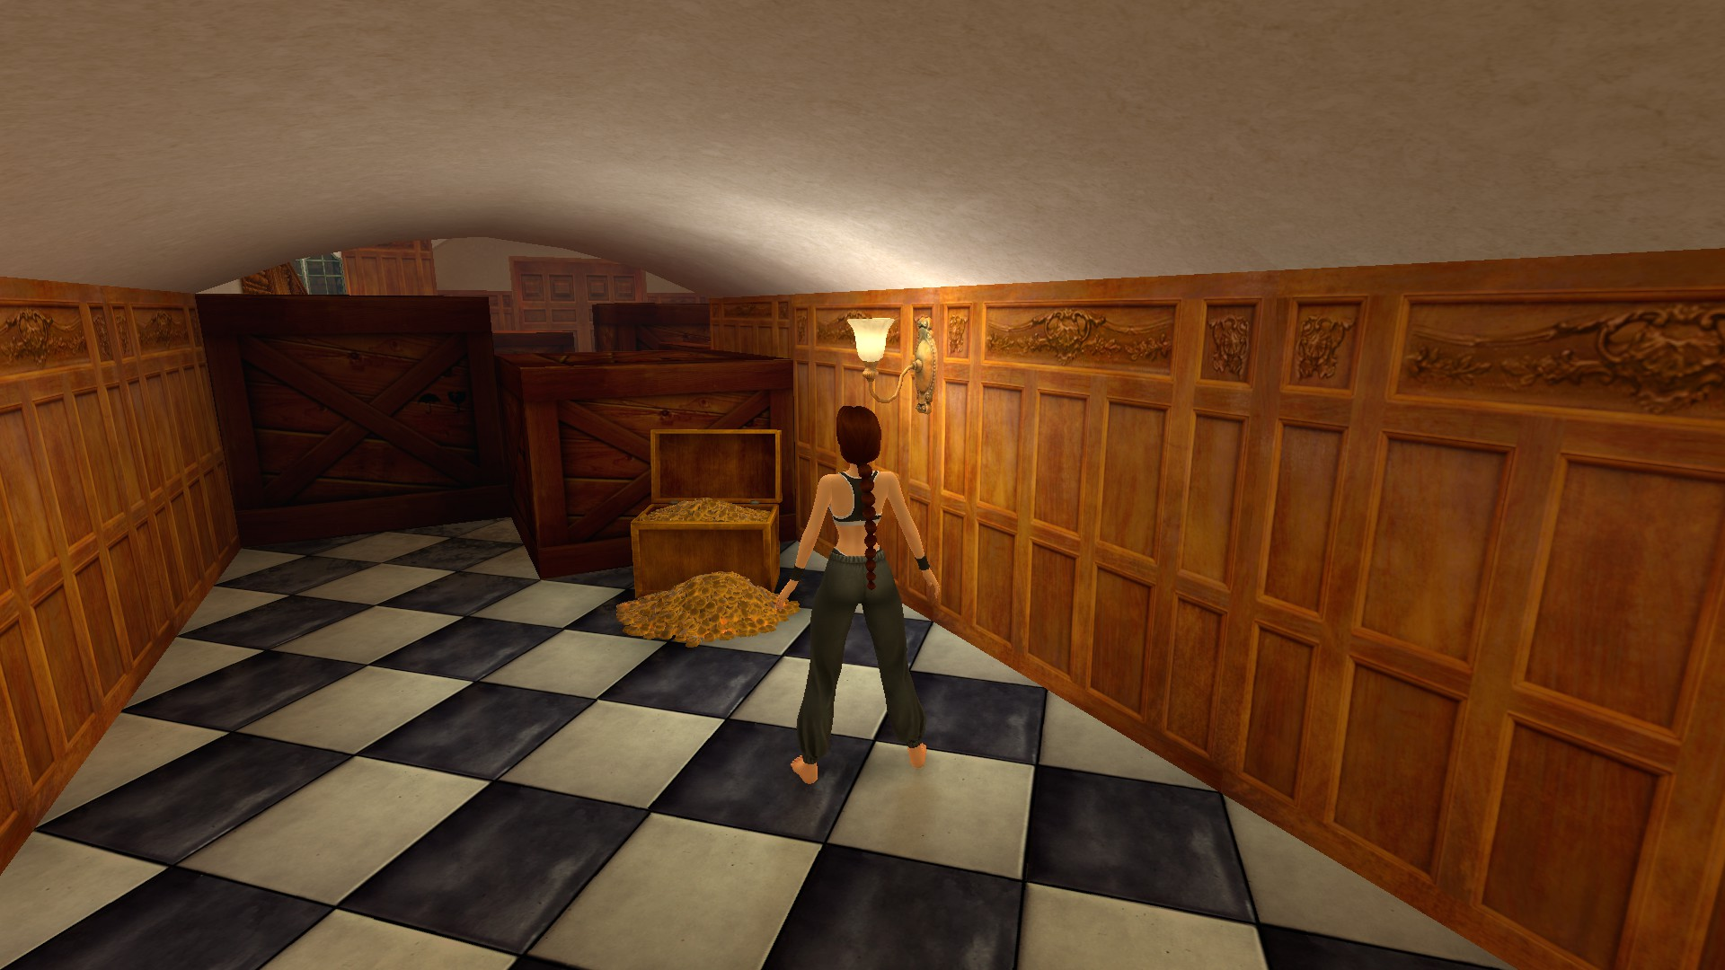

Figura 4 Final do tutorial da casa da Lara Croft

## 23 de março de 2025, Nível 4: Tomb of Qualopec

Duração aproximada: 30m

Segredos encontrados: 1 encontrado (um deles identificado por textura mais brilhante na porta)

### Impressões gerais:

* Nível mais desafiante em comparação com os anteriores.
* Sensação clara de transição entre fase de tutorial e jogo completo.
* Apreciação pelo design aberto, com a possibilidade de escolher a ordem das portas e resolver cada área independentemente.

### Descobertas:

* Elementos visuais marcantes: tonalidades de verde e vermelho tipo barro.
* Segredo encontrado graças a atenção ao brilho/textura da porta.
* Primeira aparição de armadilhas com picos — causaram a primeira morte.

### Dificuldades sentidas:

* Confusão causada pelo bait da alavanca (não ficou claro se tinha outra utilidade).
* Dificuldade inicial com o som ao aparecer música de combate sem perceber a origem do inimigo (que era um humano no final do nível anterior).
* Ainda a tentar dominar o uso do free look.

### Momento marcante do nível:

Liberdade de escolha na ordem das áreas e a sensação de exploração não linear.

### Mecânica nova aprendida ou reforçada:

Reforço da atenção ao som ambiente e importância do free look (ainda em processo de aprendizagem).

### Reflexão pessoal final:

* Este nível trouxe novos desafios e reforçou a importância da atenção visual e sonora.
* Pequenos detalhes como texturas, som e ordem de exploração tornam cada área única e recompensadora.

### Foto do nível para futura leitura e memória visual:

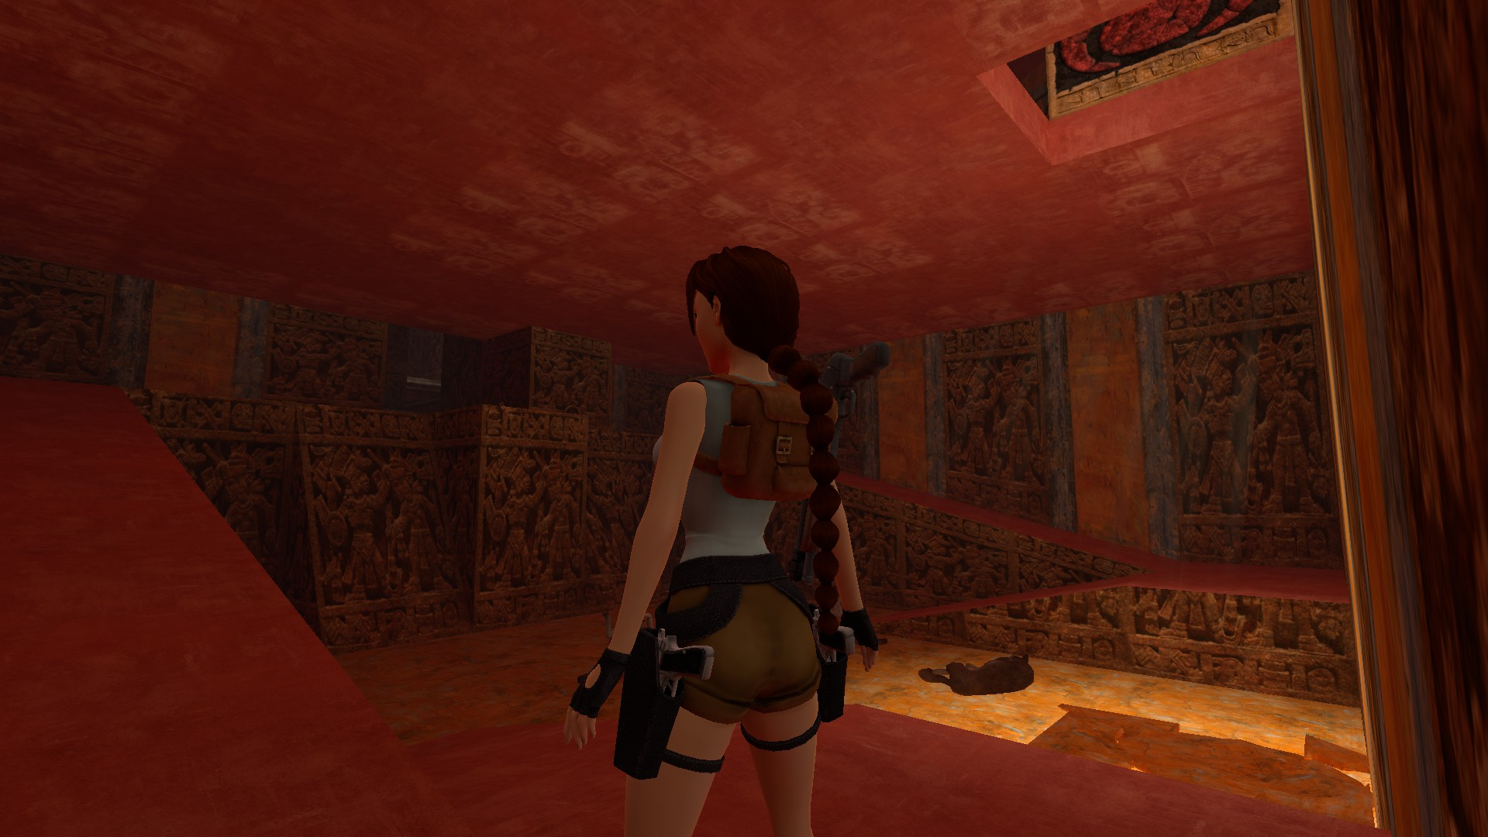

Figura 5 Local da alavanca que não percebi se era para puxar ou não

Terminou a viagem ao Peru

## 29 de março de 2025, Primeira tentativa, Nível 5: St. Francis' Folly

Duração aproximada: 30m

Segredos encontrados: Nenhum

### Impressões gerais:

* O ambiente deste nível foi um dos mais impressionantes até agora, especialmente por estar fortemente inspirado na mitologia grega.
* Apreciei muito os elementos artísticos, como as pinturas e os detalhes arquitetónicos que remetem aos templos gregos.
* Cores predominantes: muito amarelo e verde no início do nível, criando um contraste interessante com o restante cenário.

### Descobertas:

* O jogo continua a desafiar a observação e a experimentação para resolver os puzzles.
* Passei algum tempo a tentar encontrar um inimigo que desapareceu após perder quase toda a vida. Ainda procurei por ele, mas sem sucesso.
* Encontrei algumas dificuldades nos saltos até perceber que uma pedra grande poderia ser movida mais um espaço para o lado. Inicialmente, puxava-a apenas para trás e, ao chegar ao símbolo no chão, parecia que não dava para mover mais.

### Dificuldades sentidas:

* Saltei bastante e perdi muito dano até compreender a solução correta para atravessar uma área específica.
* Tentei gravar o jogo antes de um salto mais complicado, mas acabei por carregar o nível do início por engano, perdendo progresso.

### Mecânica nova aprendida ou reforçada:

* Descobri o modo "walk", que tem sido útil para posicionar a Lara corretamente antes dos saltos.
* Continuei a testar o uso das fontes de luz e marcas nos pilares para tentar identificar caminhos alternativos, embora nem sempre tenha obtido o que esperava.

### Reflexão pessoal:

* Este nível trouxe um novo grau de desafio e exploração, que tenho apreciado bastante.
* O design do espaço e os elementos visuais ajudaram a criar uma atmosfera imersiva e autêntica.
* A mitologia grega como tema deixou-me ainda mais envolvido, dado o meu interesse por este tipo de ambientação.

### Foto do nível para futura leitura e memória visual:

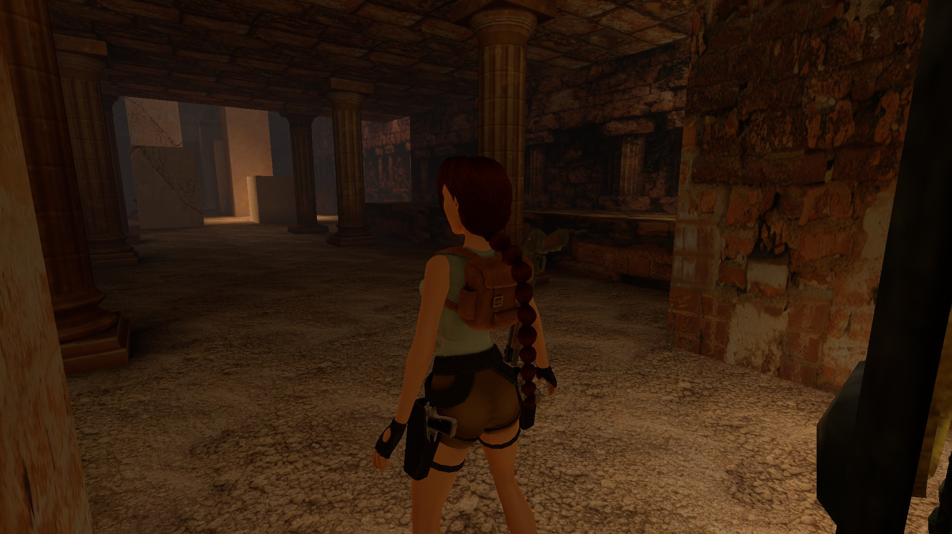

Figura 6 Inicio do nível 6

Estava agora a olhar para esta imagem a rever o que já joguei e reparei que as colunas dóricas presentes neste local têm base. Do que estudei só colunas jónicas e coríntias tinham base.

Após uma enorme pausa para jogar outros jogos para acabar um jogo que estava a desenvolver e após não estar muito bem a jogar Crash decidi voltar ao Tomb Raider e foi neste ponto que adicionei todos os updates ao diário bem como a parte estética do mesmo. Qualquer diferença dos dias passados é devido ao desenvolvimento dos diários desde março de 2025 até outubro de 2025 e após criação de 20 words diferentes.

## 04 de outubro de 2025

Duração aproximada: 30m

### Progresso:

* Tentei completar o nível que tinha deixado para trás, contudo cai e acabei por desligar o jogo por já se fazer tarde.
* Não sei se tem uma percentagem de jogo feito, mas se tiver na próxima sessão adiciono.

### Descobertas:

* Por causa de estar stressado a tentar fugir de um crocodilo reparei que deixei um segredo para trás. Na próxima sessão tentarei passar nessa parte.
* Encontrei um segredo novo com saltos que senti que não tinha descoberto na sessão anterior (que não tenho a certeza por ter sido há muito tempo).

### Dificuldades:

* Maior dificuldade que tive foi saltar do bloco que se move para o pilar grande que me dava acesso a uma nova zona do nível.
* Também tive dificuldades em acertar nos morcegos num sítio tão pequeno e vertical que qualquer passo em falso me matava.

### Reflexão:

Os saltos tornaram-se o maior desafio neste nível, ainda não completado. Senti um nível muito interessante, mas com dificuldade em saber onde estão segredos caso eles existem (acho importante realçar que estou a jogar com gráficos modernos). No local onde morri achei muito interessante como construíramalgo na vertical, o que tenho dúvidas se contrasta com os princípios de arquitetura da Grécia antiga, sinto que foi a partir do gótico que a estrutura começar a ser mais verticais. E com isto começo a pensar na torre de Babel e se realmente possa ser possível os gregos pensarem de igual maneira. Posso já falar aqui o meu interesse em quando acabar a licenciatura e uns cursos que gostava de aprender mais línguas. Acho fascinante como tantas línguas no latim parecem tão diferentes, mas quando as vejo com mais cuidado são parecidas. Apesar de falar no latim gostava de aprender grego também. Lembrei agora, não tenho a certeza onde se passa este nível, mas sinto uma mistura de mitologia grega com nórdica pois um dos portais chamava-se Thor, o outro portal que abri não lembro do nome. Apesar de não ter conseguido passar o nível não sinto isto tão maçador como o Crash tem se mostrado. Senti um nível muito terra, com presença forte de castanhos e amarelos. Também um pouco de azul e verde na água. Tem sido o jogo que mais me fascina no que diz respeito a paleta de cores em diferentes ambientes.

### Próxima sessão:

* Gostava de completar o nível que deixei há 2 sessões para trás.

Figura 7 Morte de queda após tentar matar morcego

## 05 de outubro de 2025

Duração aproximada: 1h

### Progresso:

* Completei o nível que tinha deixado para trás.

### Descobertas:

* Não descobri nada de novo por ter repetido o nível mais que 1x.

### Dificuldades:

* Como antes senti a dificuldade em não cair e morrer naquela parte do nível muito vertical. Os controlos do jogo tendem a fazer nos cair sem querer.

### Reflexão:

Graças a este nível percebi a importância dos checkpoints nos jogos e porque é importante ir gravando o jogo várias vezes para não perder progresso. Apesar de os níveis serem pequenos podemos morrer por coisas mínimas e depois ter de começar tudo de novo. Desta vez optei por primeiro abrir todas as portas, guardar, fazer uma porta da mais baixa para a mais alta e ir gravando de porta a porta e no final acabar o nível. Foi um nível engraçado e muito mais complexo e estruturado que os anteriores. Sinto que o jogo pode começar a subir de dificuldade daqui para a frente. Neste nível aprendi a utilizar o ctrl para me esquivar mais rapidamente de algo.

### Próxima sessão:

* Completar pelo menos 1 nível.

### Foto(s) para memória visual:

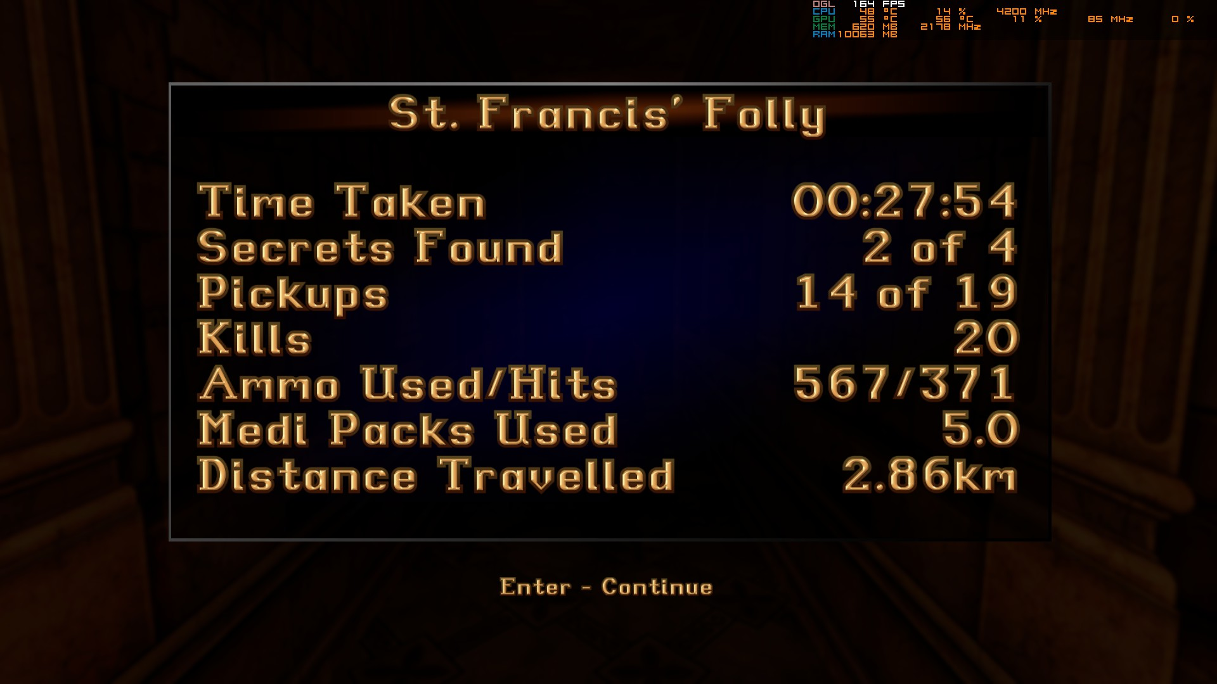

Figura 8 Estatisticas do Nivel St. Francis' Folly

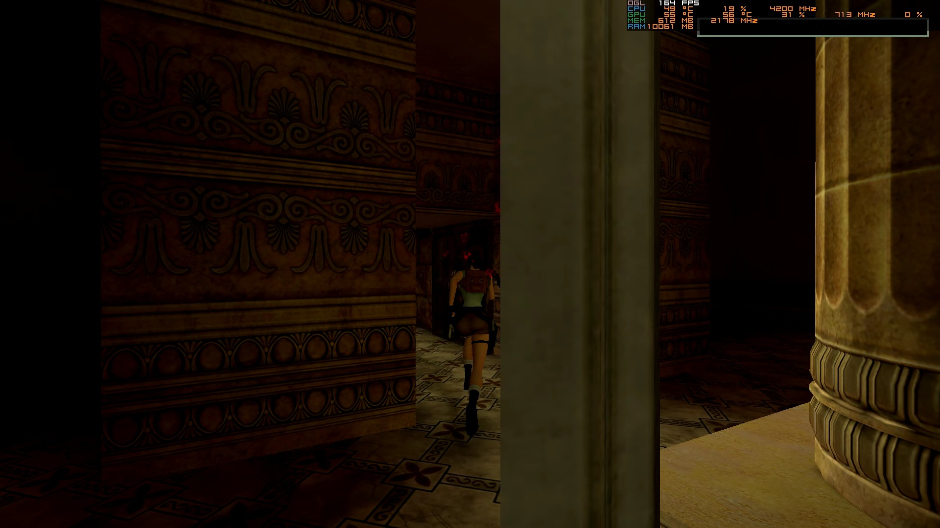

Figura 9 Primeira tentativa de passar a porta do Damocles

## 09 de outubro de 2025

Duração aproximada: 1h

### Progresso:

* Completei o nível Colosseum.

### Descobertas:

* Neste nível comecei a perceber a importância de não ser atacado e de poupar medi kits.

### Dificuldades:

* Tirando alguns saltos em que morria e alguns inimigos que apareciam em sítios bem apertados foi um nível mais fácil de completar.

### Reflexão:

Gostei muito deste nível (desculpem pode estar a falhar alguma coisa que estou a escrever isto no dia 12/10). Começo a ver a evolução gradual da dificuldade e de puzzles, bem como do tamanho dos níveis. O ambiente também está incrível como descrito anteriormente. Ainda não sei como mergulhar e ainda não sei como na berma a Lara não saltar e sim ficar empoleirada na berma.

### Próxima sessão:

* Completar pelo menos 1 nível.

### Foto(s) para memória visual:

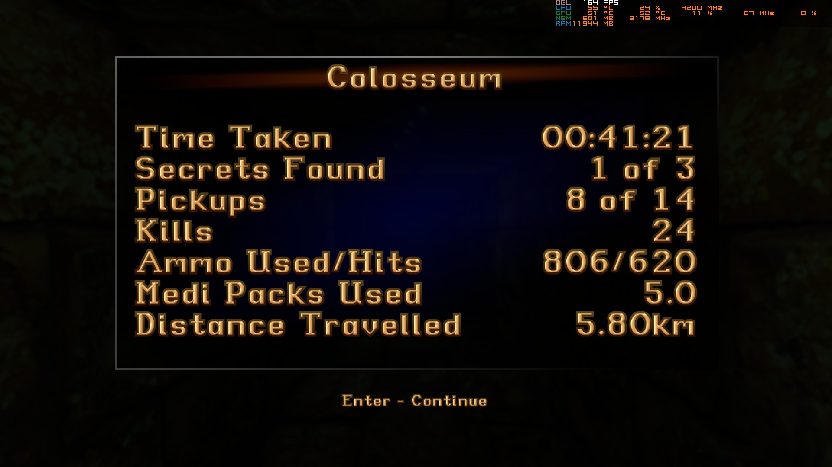

Figura 10 Estatísticas do Nivel Colosseum

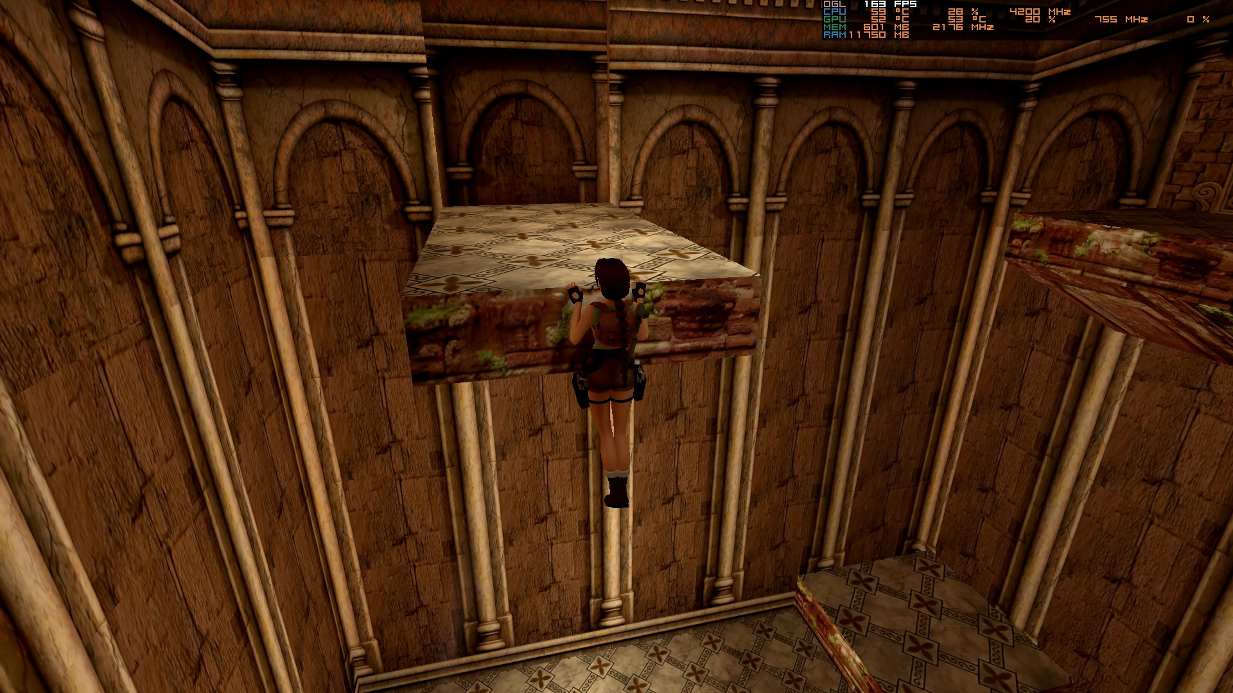

Figura 11 Um dos sítios saltos complicados no nível Colosseum

## 11 de outubro de 2025

Duração aproximada: 1h50

### Progresso:

* Completei o nível Palace Midas.

### Descobertas:

* Neste nível percebi como ficar empoleirada na berma sem a Lara saltar e morrer. Ainda tentei ver na net como mergulhar, mas ainda não consegui. Descobri o significado de uma parte de uma letra dos Mind da Gap graças a este nível. Falo do Toque de Midas.

### Dificuldades:

* Como no nível anterior os saltos foi a maior dificuldade. Também tive de ver na net como passar uma parte porque como não sabia me empoleirar não conseguia chegar a uma parte importante para continuar o nível.

### Reflexão:

Explorei muito bem este nível. Fiz e refiz e morri estupidamente em saltos e em vez de guardar carreguei o jogo de novo e esqueci de gravar algumas vezes e morri. Nível engraçado. Comecei muito a sentir o tamanho dos níveis e pequenos detalhes como luz como pontos que podiam me ajudar, mas sem sucesso desta vez. Realmente o problema estava no facto de não conseguir me agarrar na berma. Após ver na net consegui passar o nível todo sem problemas. Acho importante destacar que morri uma vez para a mão do Midas onde a Lara se transformou em ouro. Assustei de início, mas depois achei engraçado. São pequenos *easter* *eggs* que passam despercebidos às vezes, mas que neste caso tive a felicidade de conseguir vê lo por mim. Também cheguei a jogar um pouco do nível seguinte, contudo não gravei perdi tudo.

### Próxima sessão:

* Completar pelo menos 1 nível.

### Foto(s) para memória visual:

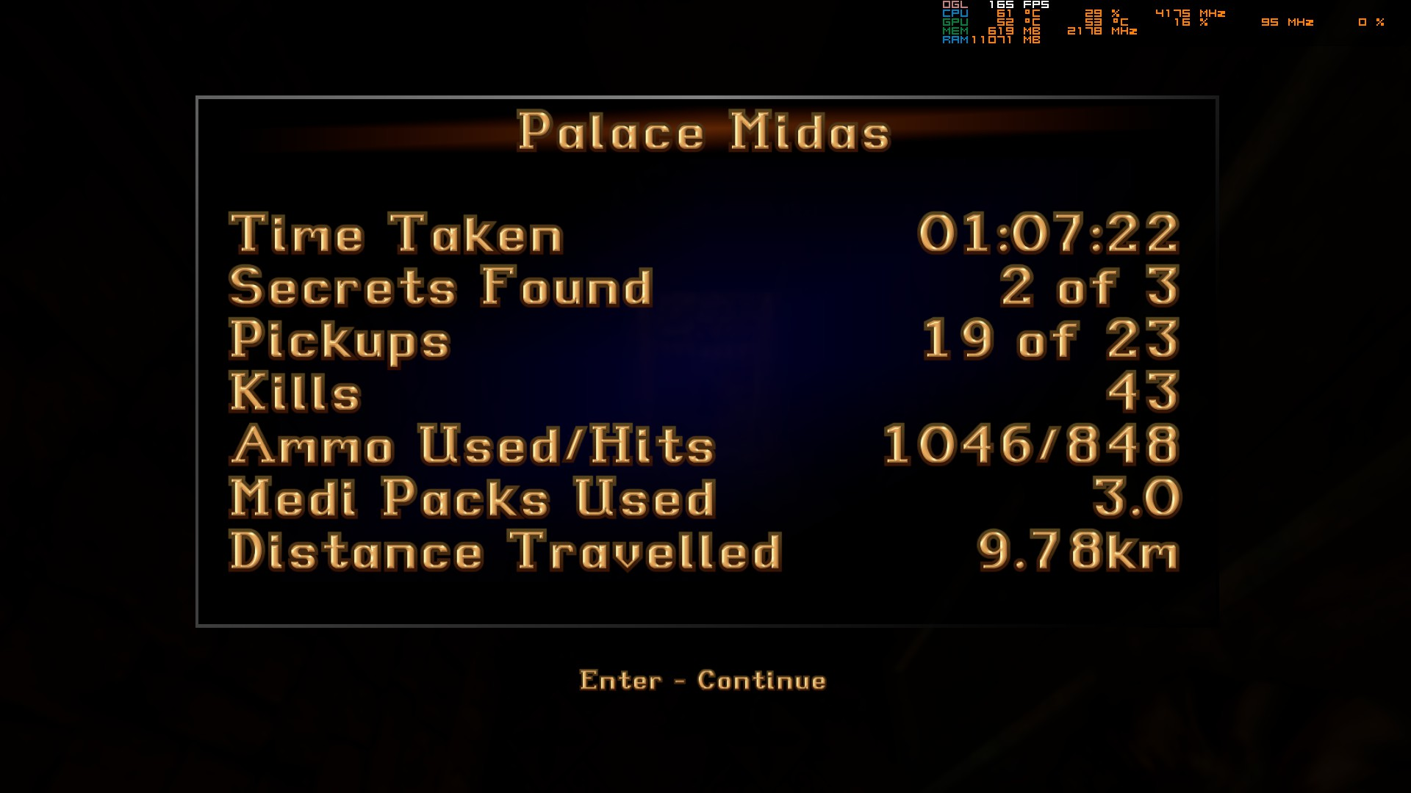

Figura 12 Estatísticas do Nível Palace Midas

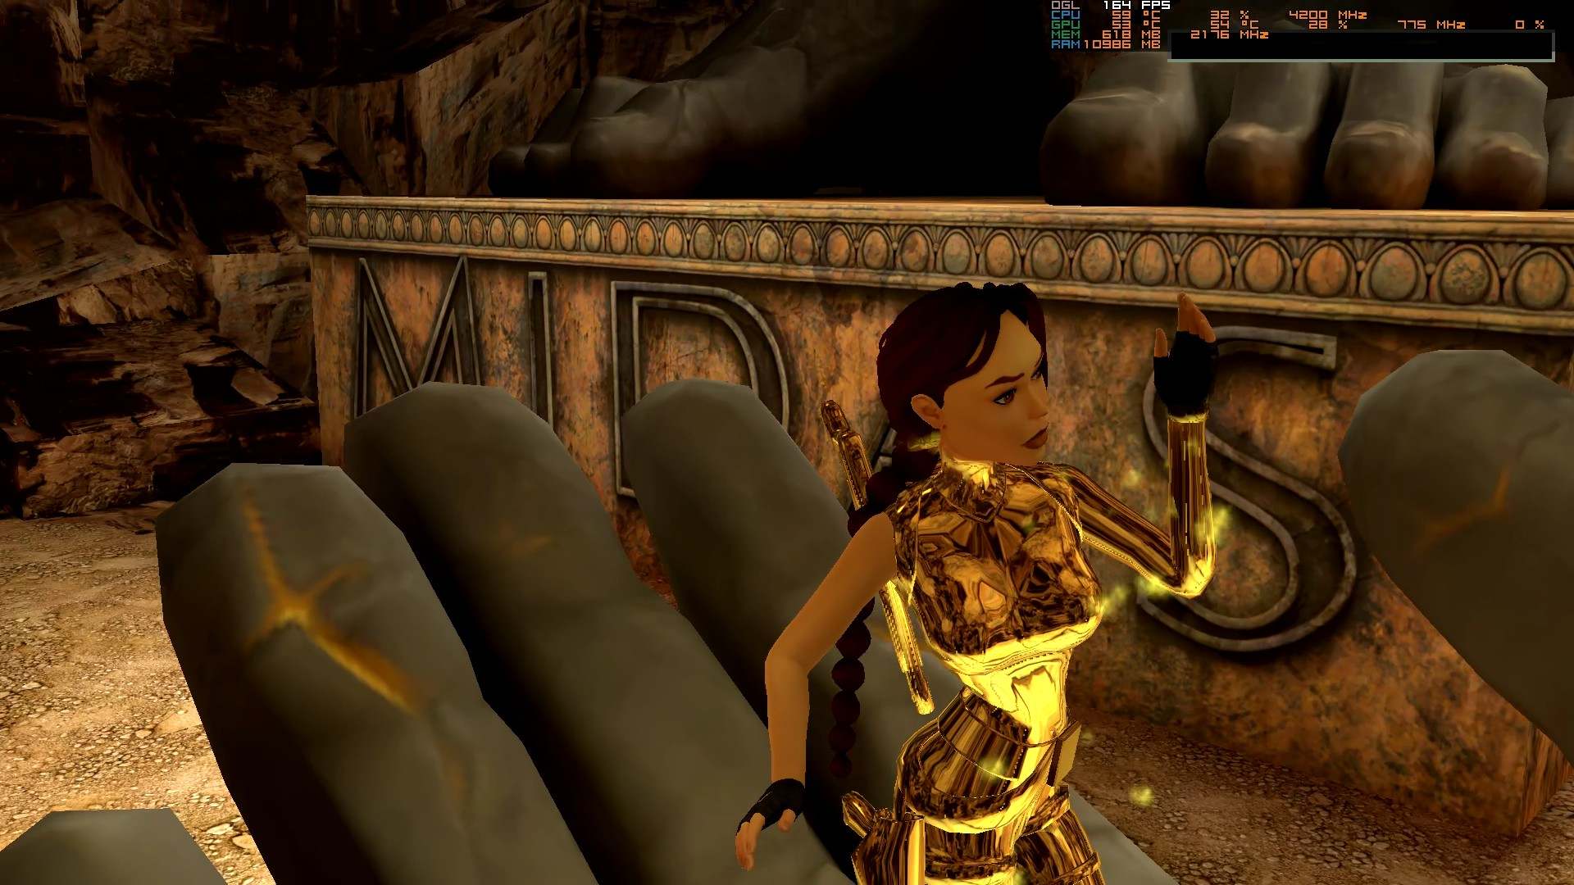

Figura 13 Momento em que a Lara se transforma em ouro

## 12 de outubro de 2025 Sessão da tarde

Duração aproximada: 2h30

### Progresso:

* Completei o nível The Cistern e Tombo of Tihocan.

### Descobertas:

* Aprendi finalmente a dar dive. Mecânica que ainda não se revelou importante, mas queria aprender.

### Dificuldades:

* Como sempre certos saltos mostraram se difíceis o que novamente colmatei isso ao gravar várias vezes. Sim é por isso que tenho um número muito grande de saves.
* Tive de repetir o nível The Cistern pois o mesmo tinha um sítio com uma chave que ficava inacessível caso ativássemos a água. Um pouco frustrante porque tive cerca de 2h só para completar esse nível.
* Senti uma pequena dificuldade onde os imigos me atacavam e não tinha nenhuma plataforma para me meter em cima.

### Reflexão:

Um pouco frustrante o facto de não encontrar a segunda chave da porta de prata e quando cansei de procurar em todos os sítios reparar que estava num sítio inacessível ao ativar a água antes de apanhar a chave pareceu tempo perdido. Apesar disso deu para melhorar um pouco os saltos e ganhar mais confiança no jogo. Sinto que estar preso obrigou-me a pensar e melhorar no jogo apesar da frustração. Sim tive 1h30 a tentar fazer o nível pela primeira vez e 30m para o fazer após saber onde está a segunda chave. Sobre o nível Tomb of Tihocan não há muito a acrescentar. Sinto que o tempo perdido no The Cistern ajudou-me a ganhar muito calo para passar este nível rápido. O boss pareceu fácil mesmo tendo um espaço curto. Ainda sinto dificuldades em atirar e fugir porque a Lara de costas não dispara.

### Próxima sessão:

* O objetivo como na sessão anterior era apenas fazer um nível, mas já sei que aconteceu.

### Foto(s) para memória visual:

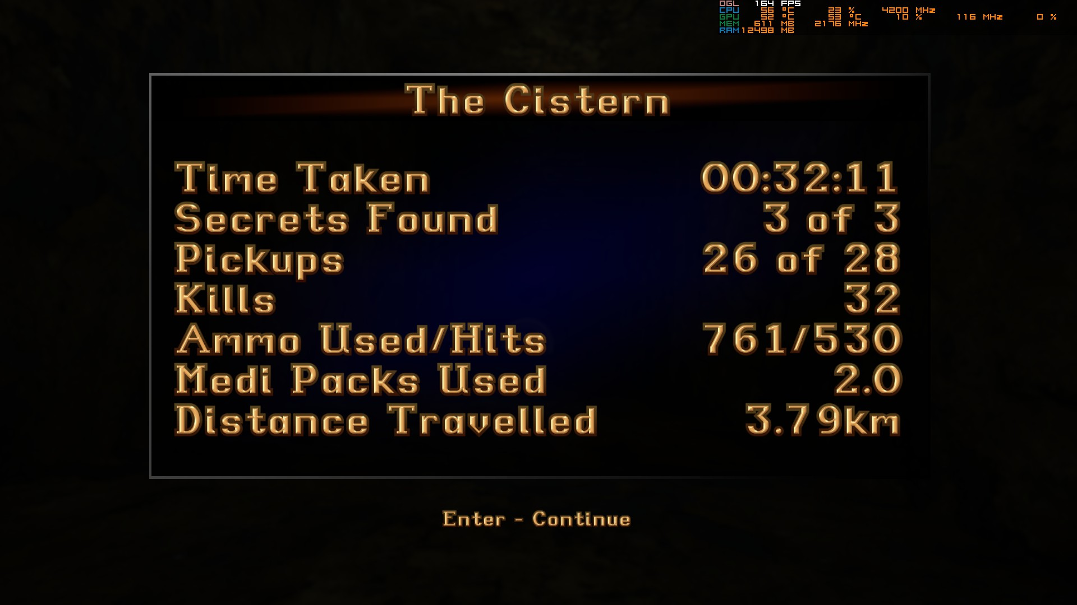

Figura 14 Estatísticas do Nível The Cistern

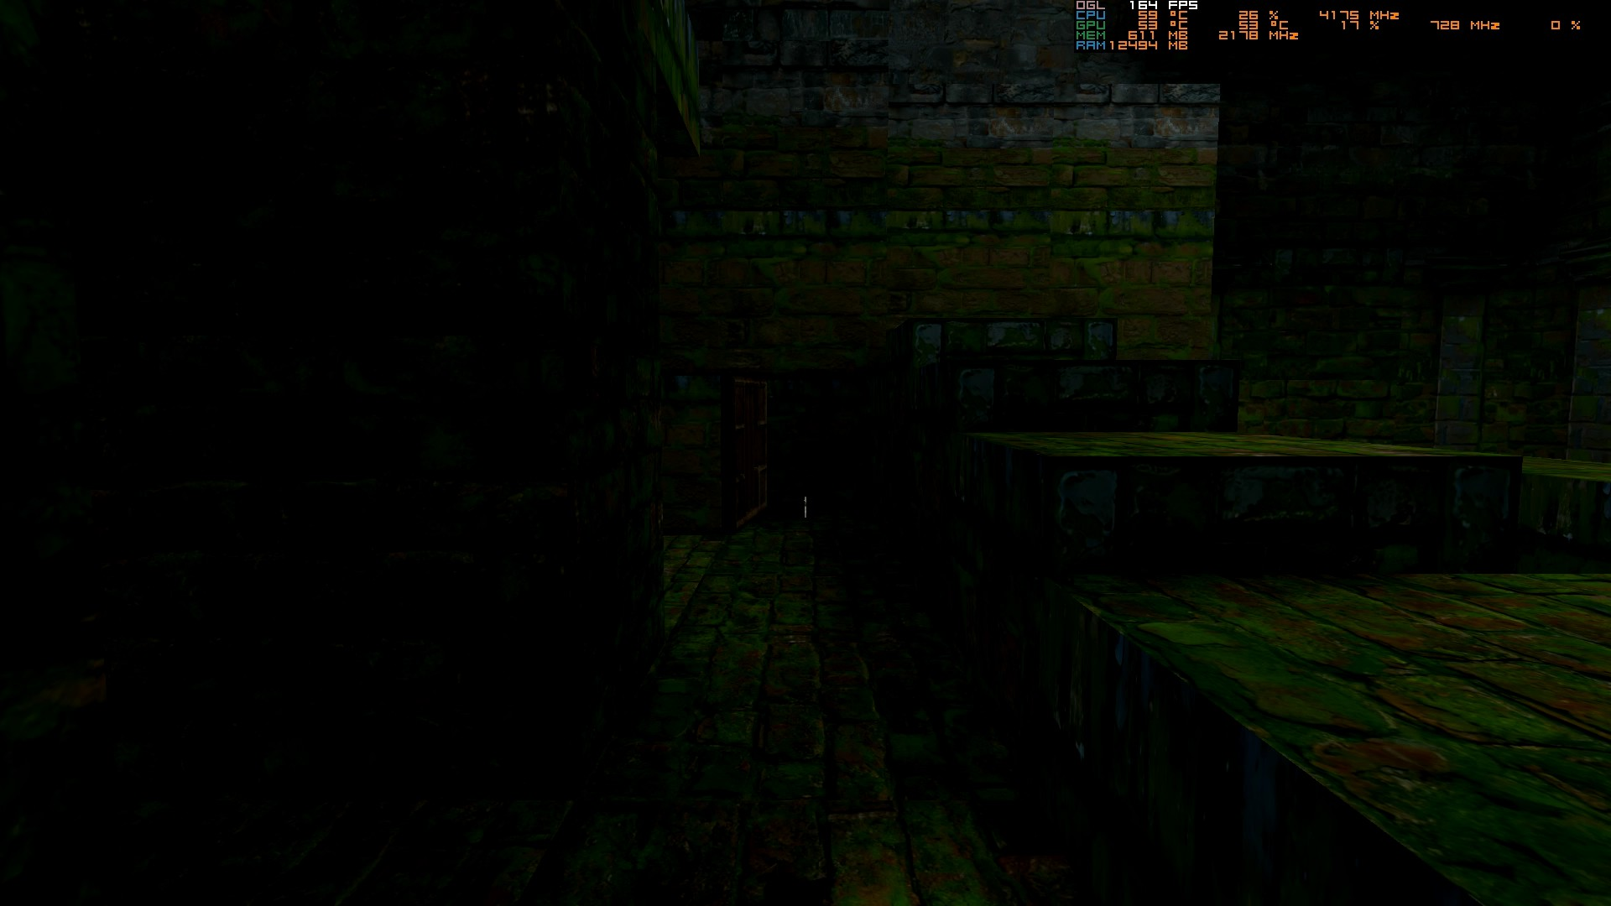

Figura 15 Chave que mais me deu dor de cabeça por não a conseguir abrir

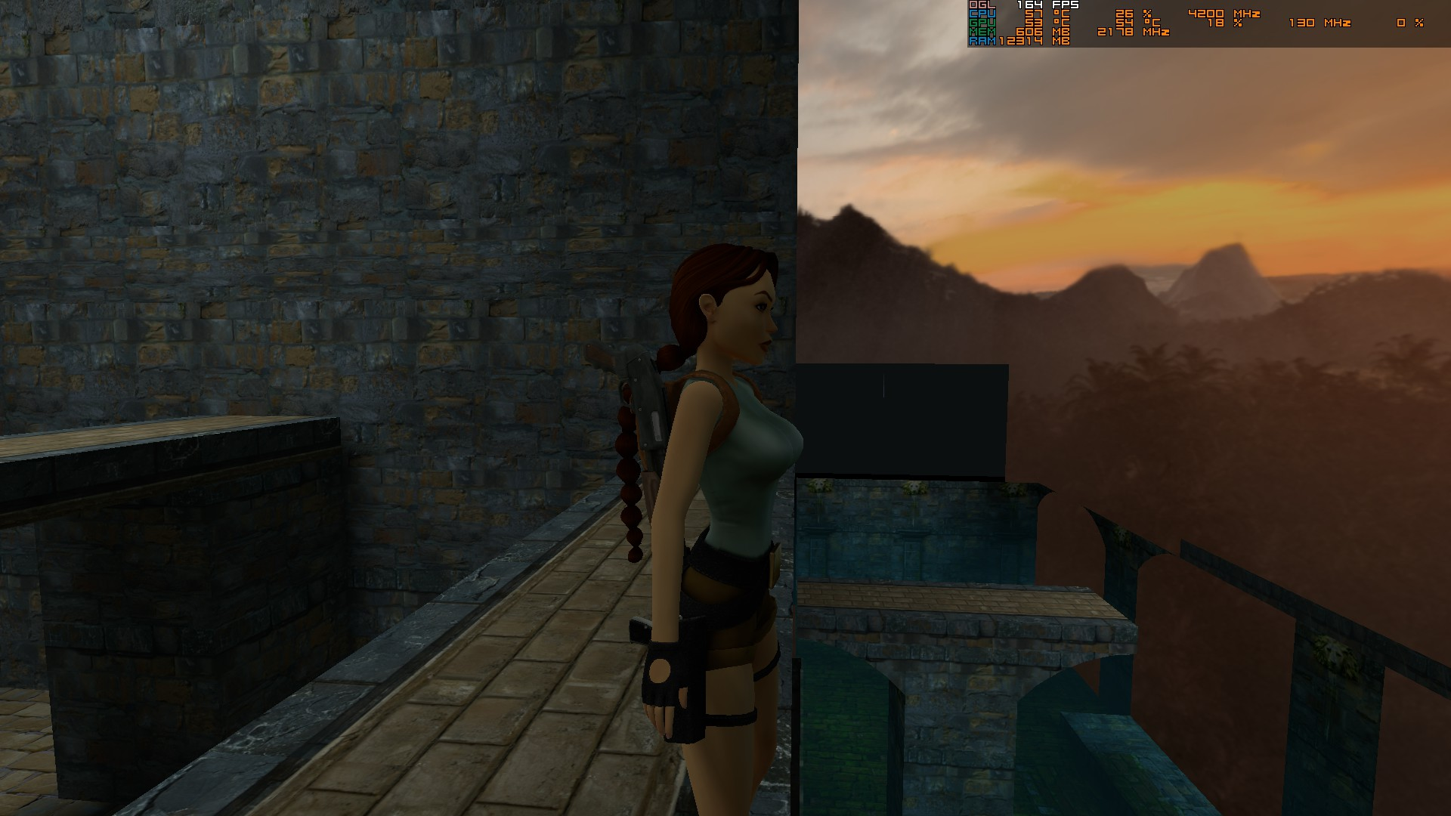

Figura 16 Bug do nível The Cistern

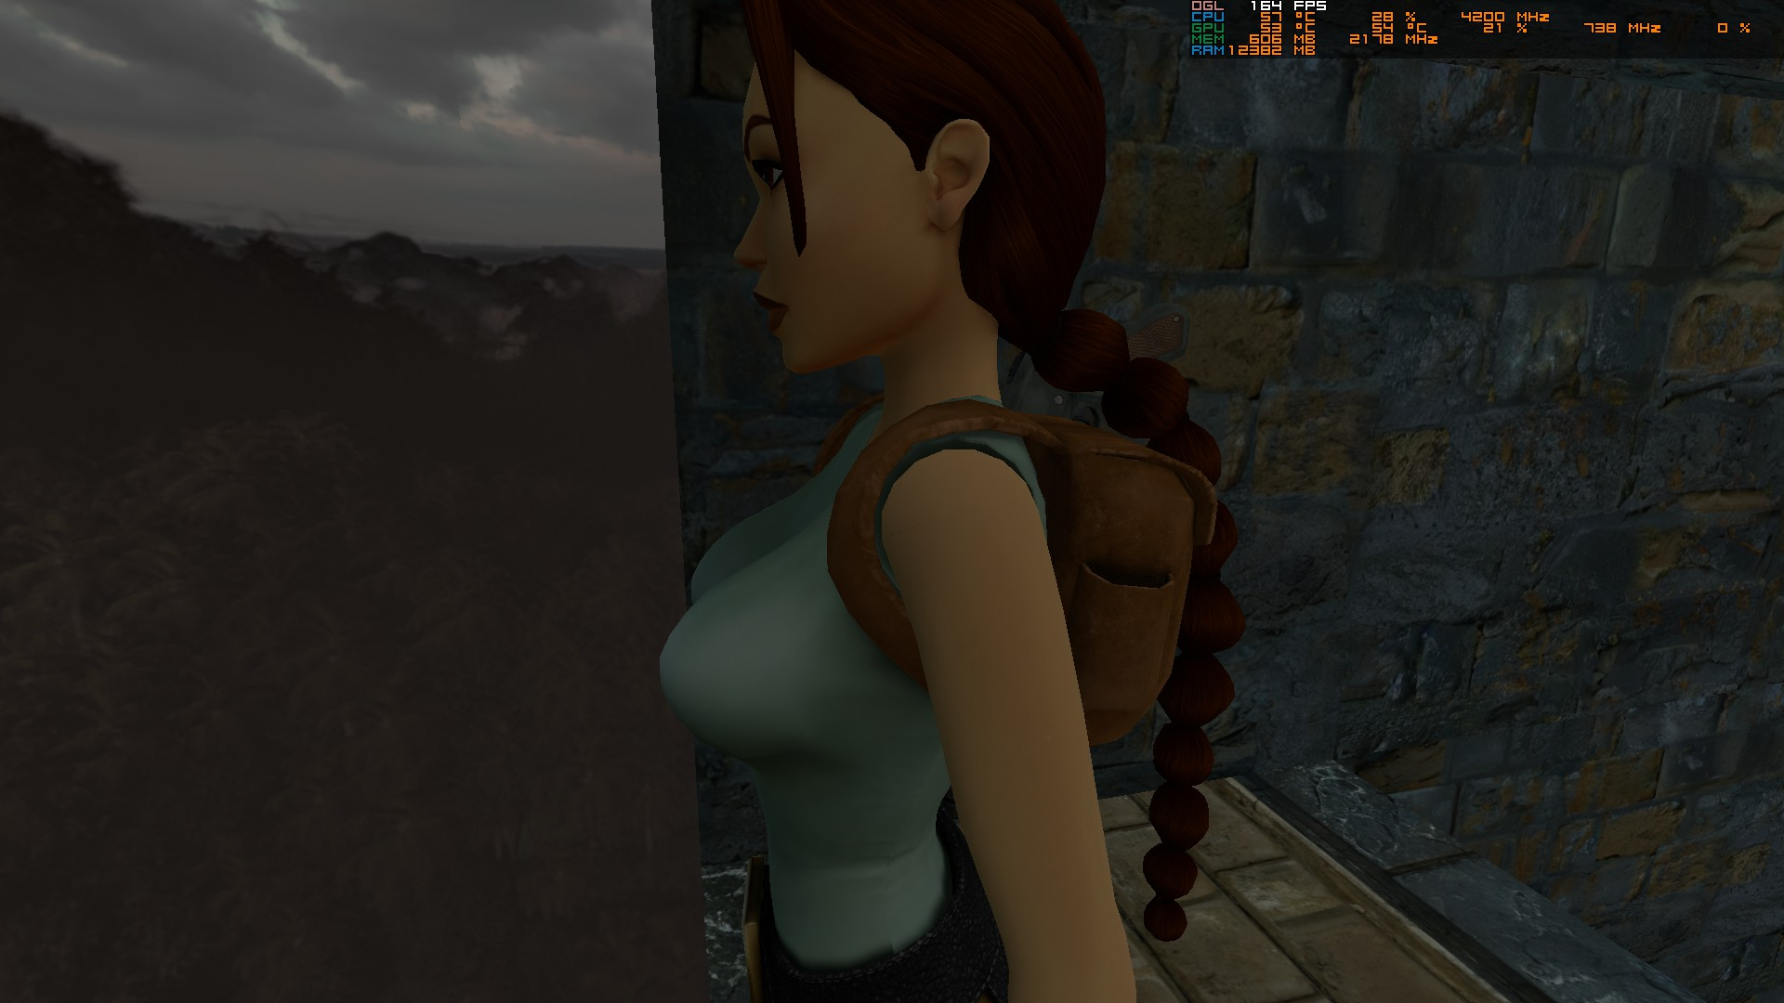

Figura 17 Bug do nível The Cistern visto do outro lado

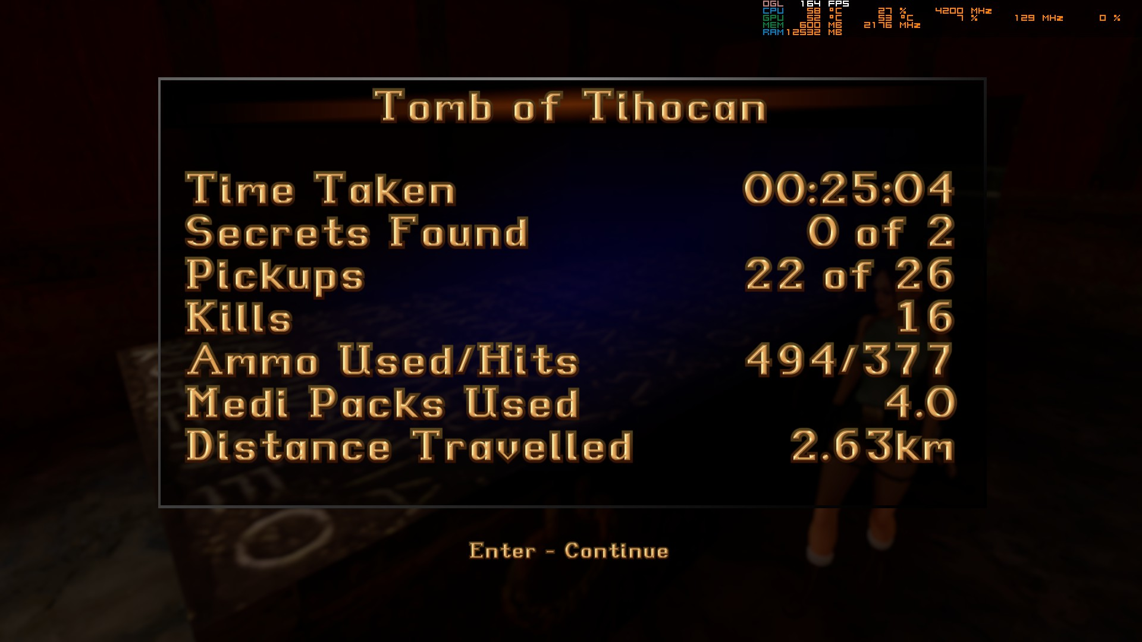

Figura 18 Estatísticas do Nível Tomb of Tihocan

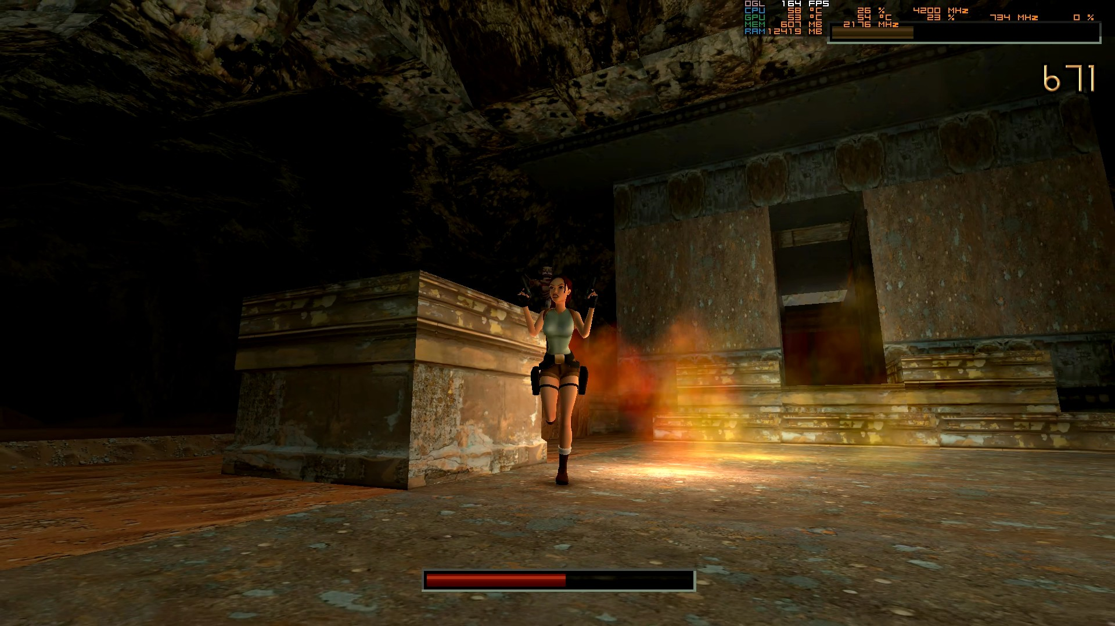

Figura 19 Boss do nível Tomb of Tihocan e problema de andar para trás

Sim esta sessão deve ter sido a que mais senti o jogo a falar para mim e a mostrar me porque o escolhi em vez do Crash.

## 12 de outubro de 2025 Sessão da noite

Duração aproximada: 1h50

### Progresso:

* Completei o nível City of Khamoon e Obelisk of Khamoon.

### Descobertas:

* Não fiz nenhuma descoberta nova. Só achei engraçado o facto de terem ligado 2 níveis num. Amei.

### Dificuldades:

* Senti uma pequena dificuldade naquelas 4 pontes. Chegou um momento que eram tantos caminhos e tantas mortes que já não sabia o que apanhei ou não. De certeza deixei coisas para trás.
* Acertar em inimigos que ficavam atrás de pilares também era chato(o word está sempre a tentar me corrigir com palavras mais brasileiras que portuguesas). Deve ter sido daqui a ideia para os FPS atuais com ângulos para se esconder. Não sei porque não sinto esses ângulos tanto no Wolfenstein 3D como no Doom (1993).

### Reflexão:

Níveis bem mais amarelos, para simbolizar a areia e as pirâmides pois agora estamos no Egipto. Apesar de demorar um pouco de tempo até encontrar a primeira chave o resto do nível foi mais fluido e fácil de completar. E se estão se a perguntar, sim tentei saltar para o final do próximo nível, mas sem sucesso. E não sei porque não acreditei que o fim do nível fosse mesmo o fim e quis explorar mais o que me levou a nada. Sobre o nível Obelisk of Khamoon achei um nível muito linear, mas ramificado onde o final seria sempre o mesmo. Estou a gostar muito tanto da arte como dos niveis. Eu sei que estou a jogar uma versão remastered mas sei que no futuro antes de deixar a franquia vou jogar os 3 primeiros jogos Vanilla. E sinto que apos o fazer vou Resident Evil.

### Próxima sessão:

* O objetivo é completar no mínimo 1 nível do jogo. Mas com este ritmo de jogo espero mais já.

### Foto(s) para memória visual:

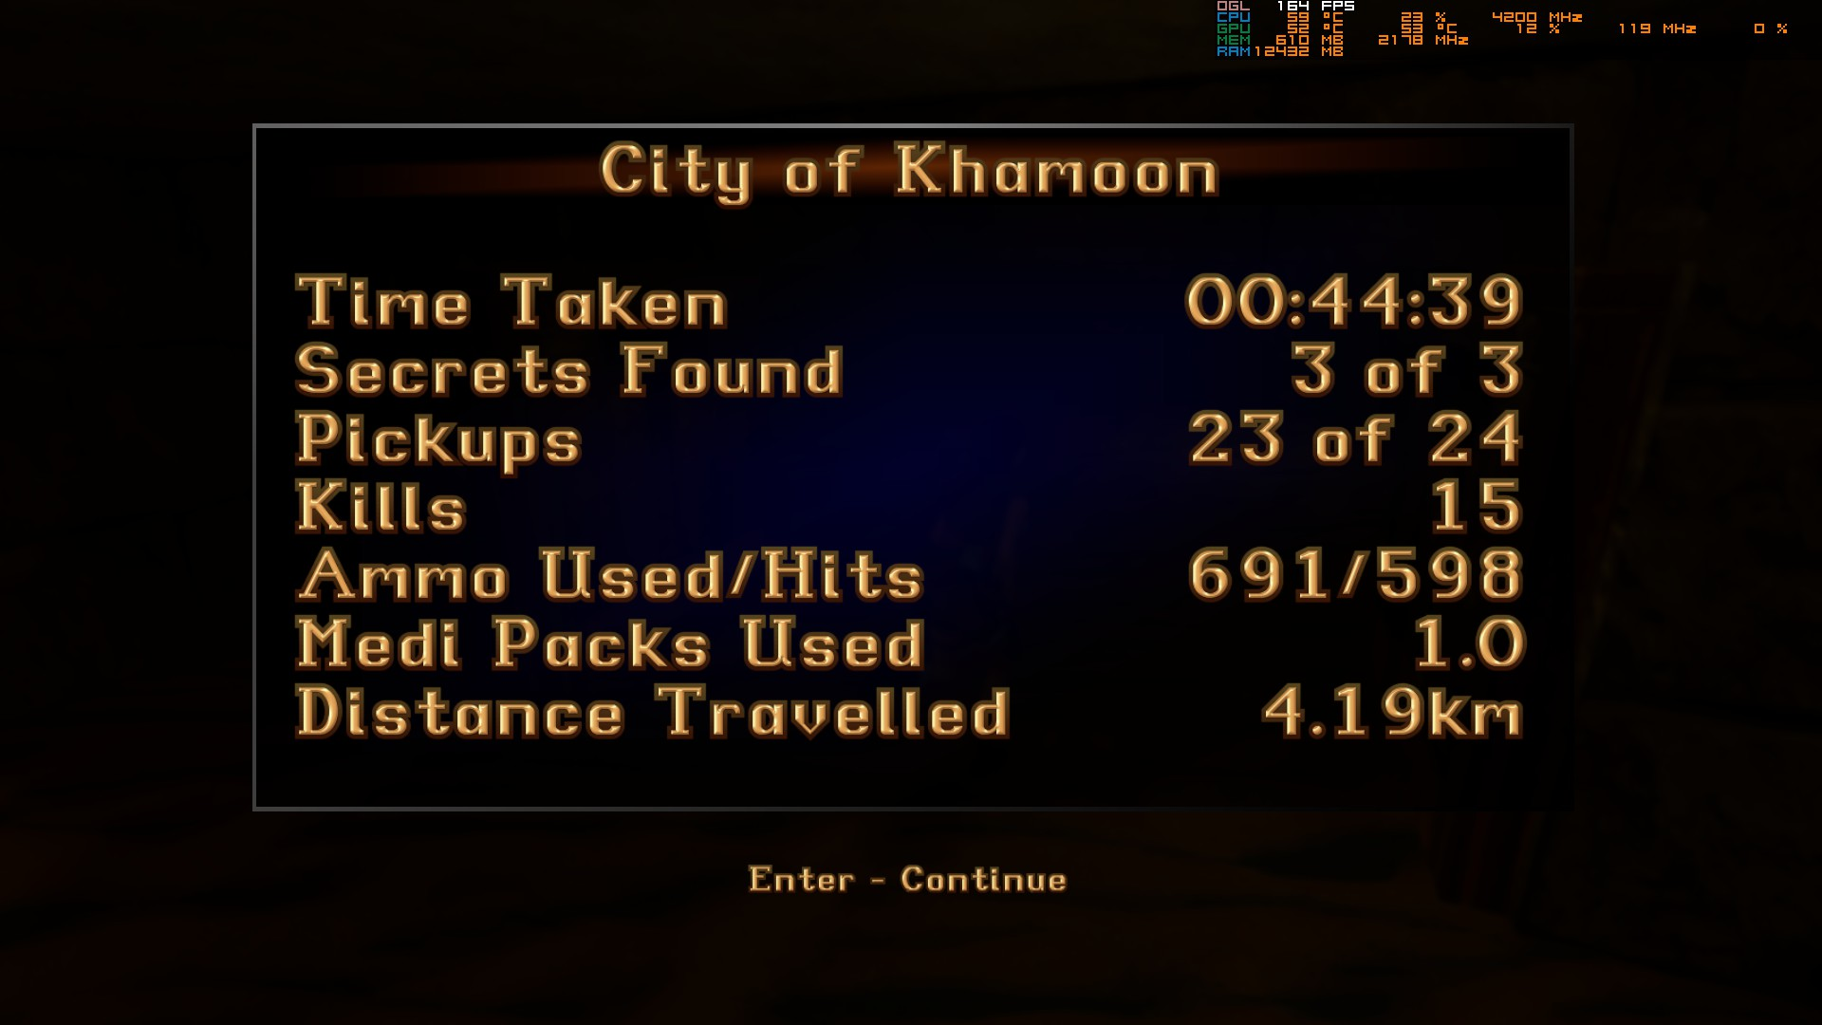

Figura 20 Estatísticas do Nível City of Khamoon

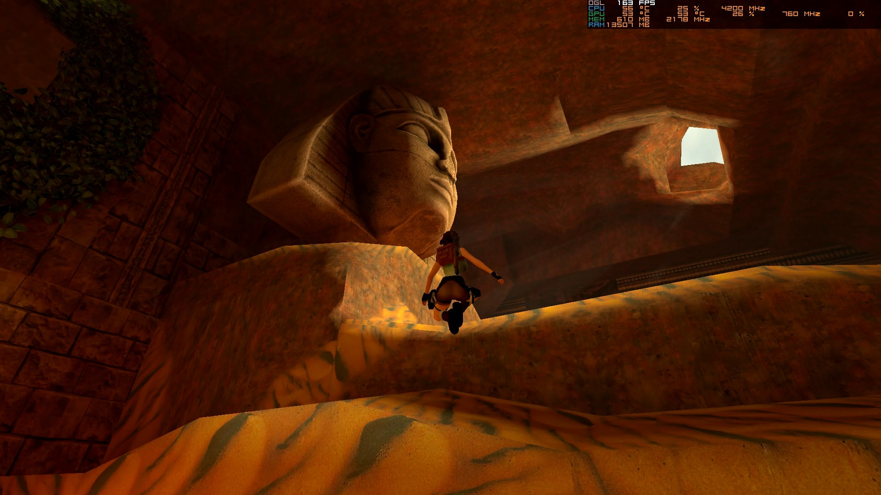

Figura 21 Screenshot que transmite melhor os amarelos e a areia do Egipto

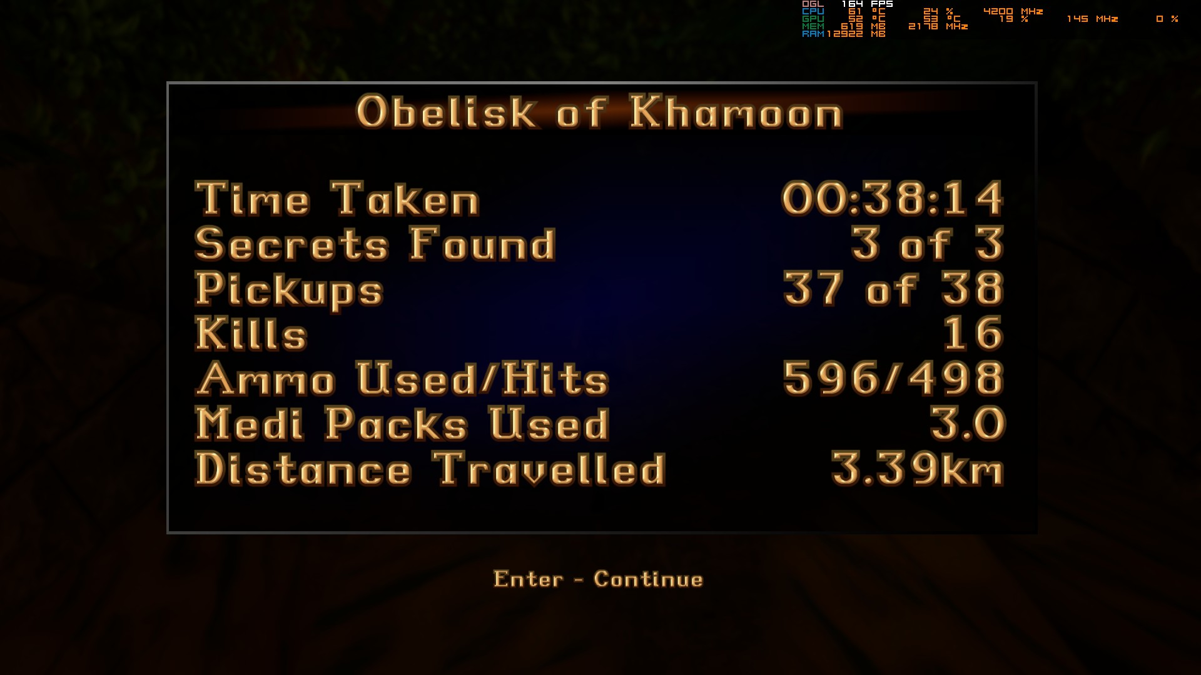

Figura 22 Estatísticas do Nível Obelisk of Khamoon

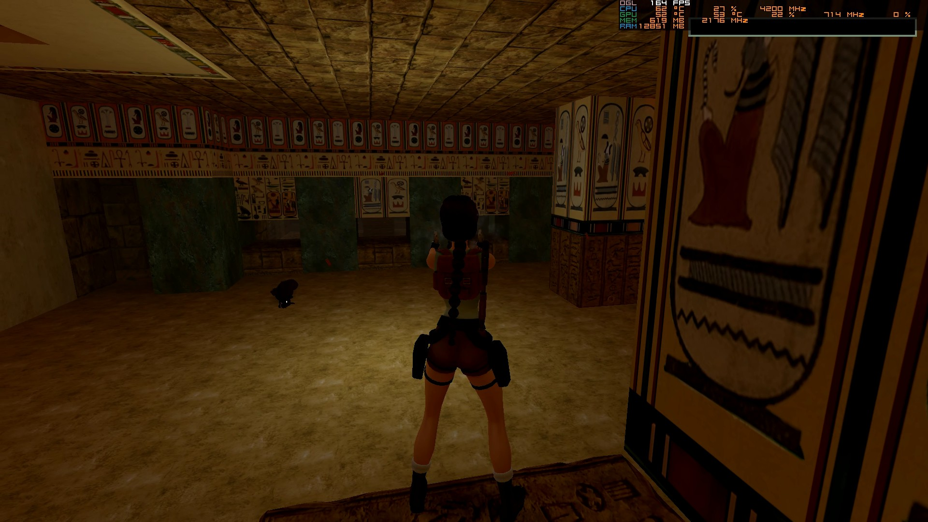

Figura 23 Nível com ilustrações egípcias

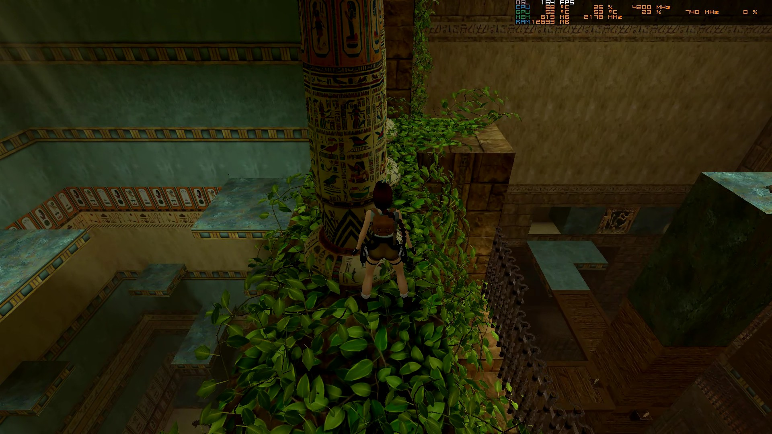

Figura 24 Torre com as várias pontes

Acho importante dizer isto. Hoje é dia 15/10 e eu fiz tanto a sessão da tarde como a sessão da noite do dia 12/10 e na tarde de hoje vi metade do filme de Tomb Raider de 2018. Vou ainda tentar acabar o filme hoje. Se conseguir na próxima sessão digo que aconteceu. Também vou ver a serie toda. Comecei com a minha namorada, mas não acabei.

Antes de começar a falar da sessão sim acabei o filme no dia

## 17 de outubro de 2025

Duração aproximada: 1h10

### Progresso:

* Completei o nível Sanctuary of the Scion.

### Descobertas:

* Acho importante dizer, apesar de já ter descoberto isto a algum tempo. Amo o facto de quando caminho ela para nas beiras. Muito útil no jogo para saltar.

### Dificuldades:

* Novamente o que mais senti difícil foi os saltos. Sempre os saltos. Não é pior que o Crash ainda.

### Reflexão:

Bem este nível foi um pouco menos puzzle. Acho que o facto de explorar o mapa todo primeiro antes de apanhar as coisas todas precisas para avançar ajuda a completar tudo. Demorei um pouco a encontrar a porta de cima, contudo rapidamente a encontrei a tentar ir embora. Os imigos mostraram se fáceis. O nível mostrou-se a ponte perfeita para da busca de algo para a reconquista de algo. Senti também o inimigo muito fácil desta vez. Pierre > Larson. Com esta cutscene o jogo começou a mostrar mais ação e menos tempo morto. Foi um contraste enorme que nos leva aos poucos para o climax do jogo. E já agora que estou a falar de narrativa estou a sentir a narrativa de herói a formar-se. E sim isto criou uma enorme vontade de jogar e ver se conseguimos recuperar. Contudo ainda sinto o contraste do jogo calmo e com poucos sons com este momento muito agitado. Estou muito curioso como o jogo nos vais mostrar esta procura agora. Só não vou continuar porque quero também jogar God of War.

Mantendo a consistência dos jogos antigos e deste jogo. Faltam 4 níveis para acabar porque tem sido 4 níveis em 4 zonas diferentes. Pelo menos no Spyro foi assim tirando os Speedways e os extras.

### Próxima sessão:

* O objetivo é completar no mínimo 4 níveis para acabar o jogo.

### Foto(s) para memória visual:

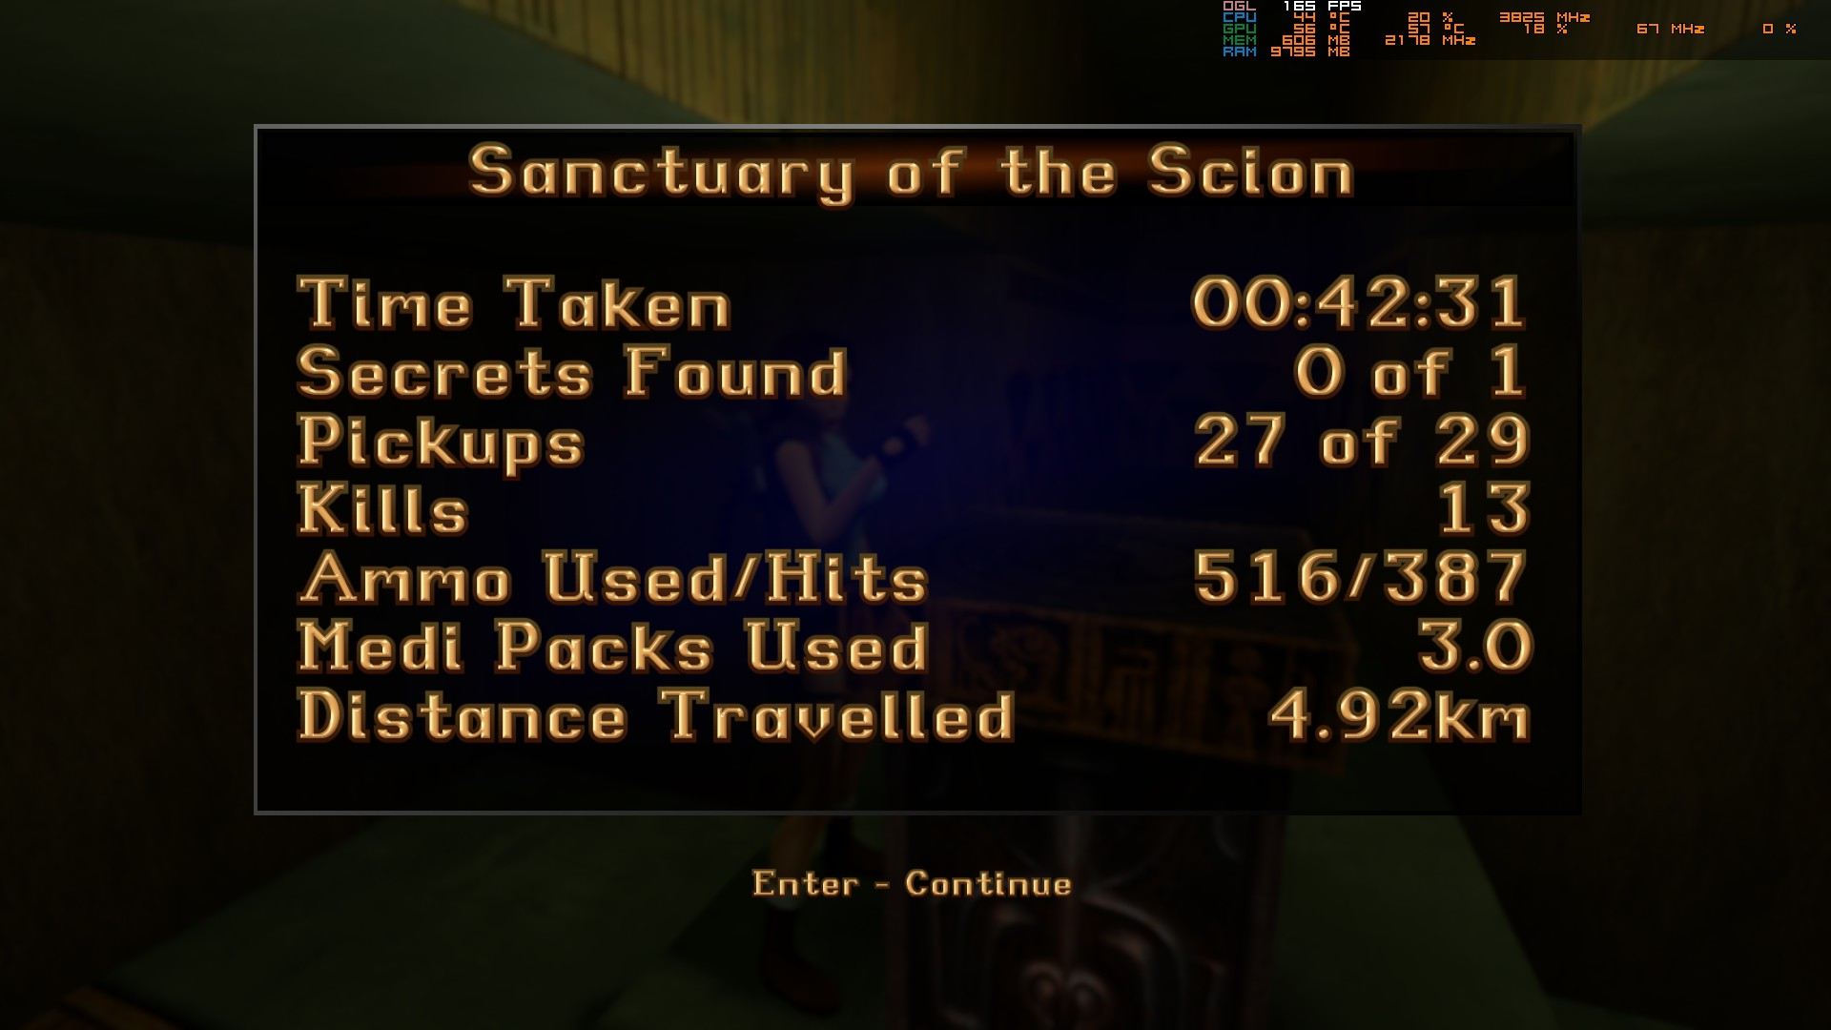

Figura 25 Estatísticas do nível Sanctuary of the Scion

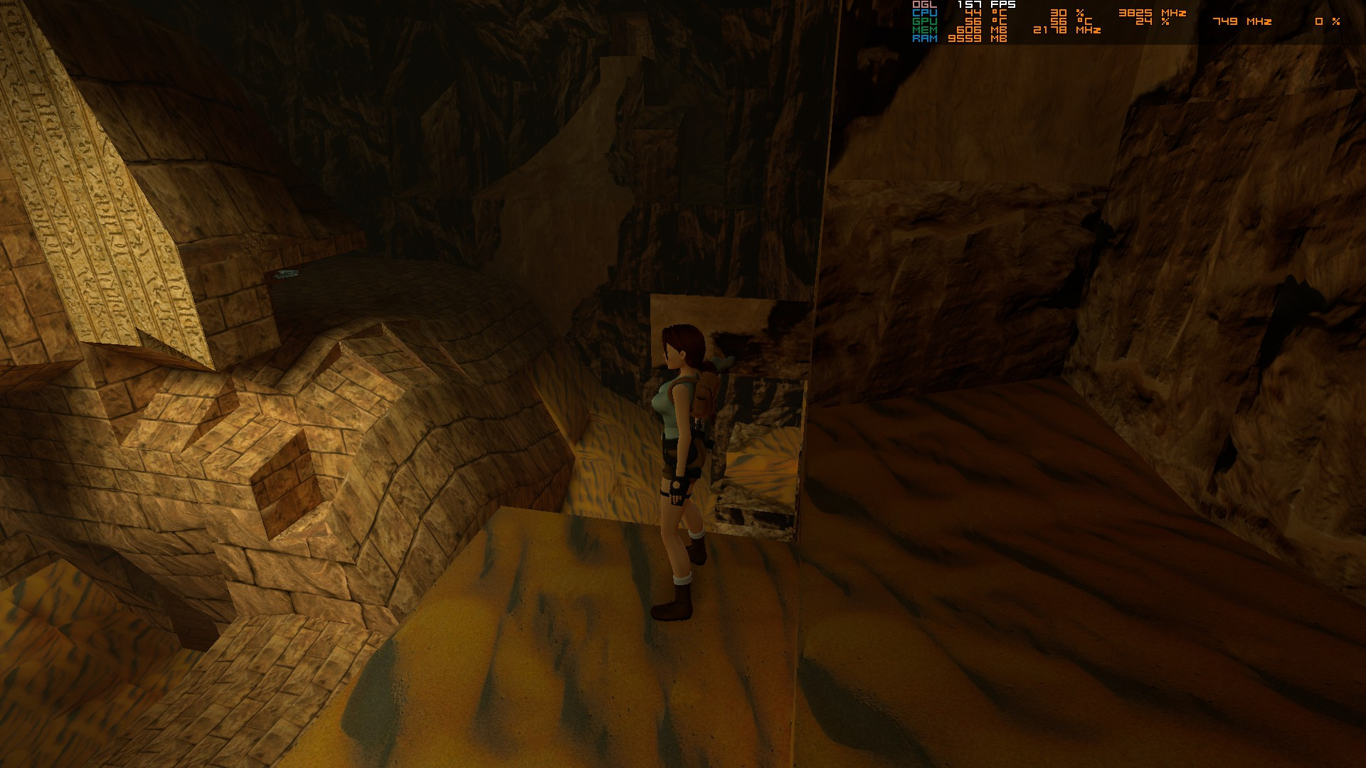

Figura 26 Arma no ar que sinto que tinha lá uma plataforma, mas não tentei apanhar

## 18 de outubro de 2025 Sessão da tarde

Duração aproximada: 2h40

### Progresso:

* Completei o nível Natla’s Mines e fiquei muito proximo de acabar Atlantis (sei porque já fiz a próxima sessão).

### Descobertas:

* Não fiz descobertas novas neste jogo.

### Dificuldades:

* Naturalmente a única dificuldade foi com os saltos verticais onde cai muito na lava.

### Reflexão:

O primeiro nível foi um pouco aborrecido. Após aquele momento todo ao sermos roubados o jogo corta-nos um pouco o clima com uma gameplay um pouco sossegada e sem armas nenhumas. Sobre o nível Natla’s Mines não sei como me consegui empoleirar 2x seguidas à primeira e nunca mais o fazer. Andei perdido uns minutos até perceber que tinha detonado o TNT que mexi há pouco tempo na mina. Passando para Atlantis a animação começou. Começou a haver inimigos difíceis em cada canto. Logo de início levamos com 6 inimigos sem saber quando eles vão sair do ovo deles. O jogo também se tornou um pouco mais vermelho, violento e chamativo. Apesar disso os puzzles eram bem simples, foi só preciso parar pensar e fazer poucas vezes para dar certo. A Lara espelhada em carne foi um momento engraçado, contudo não fiquei a perceber se ela fazia parte da experimentação ou não. Sei que a mandamos para a lava. E tive de parar a gameplay brutamente resolver um problema.

### Próxima sessão:

* Eu queria acabar o jogo a todo o custo.

### Foto(s) para memória visual:

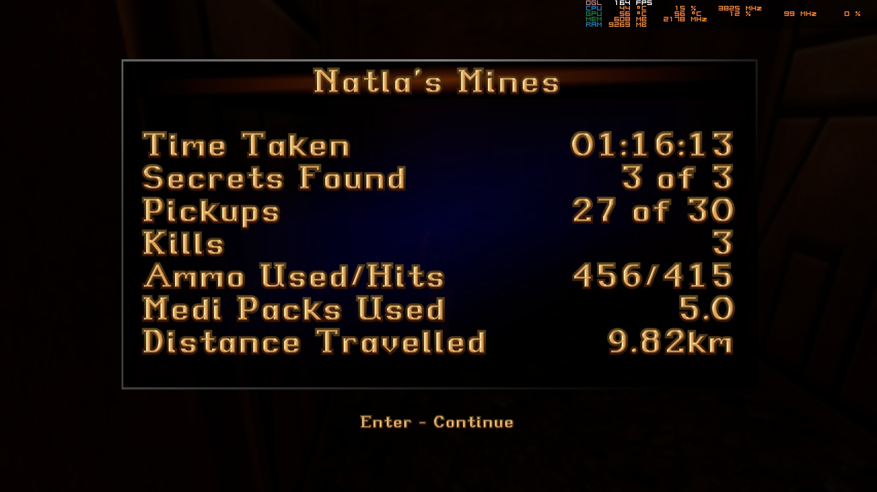

Figura 27 Estatísticas do nível Natla's Mines

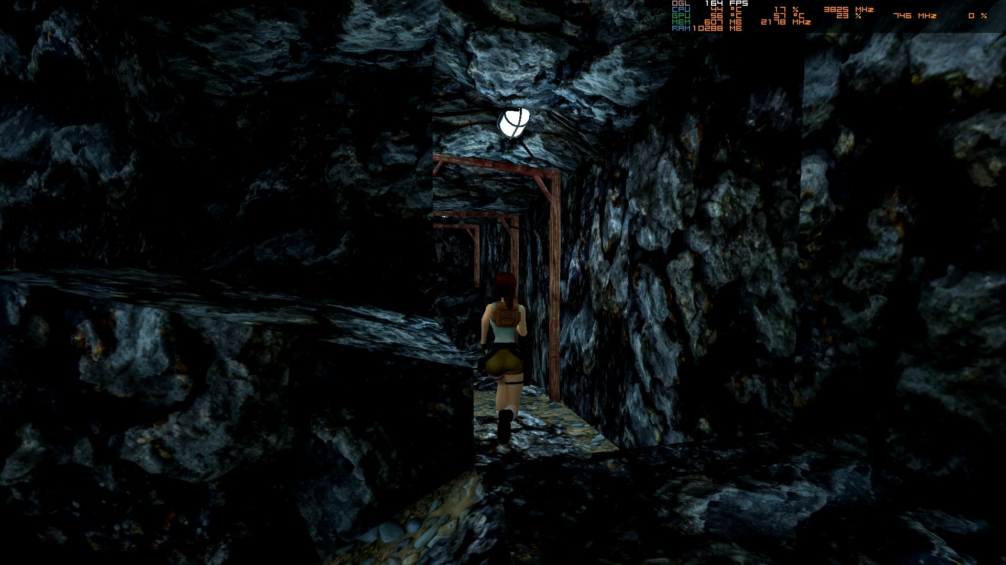

Figura 28 Nivel muito cinza e vazio de Natla's Mines

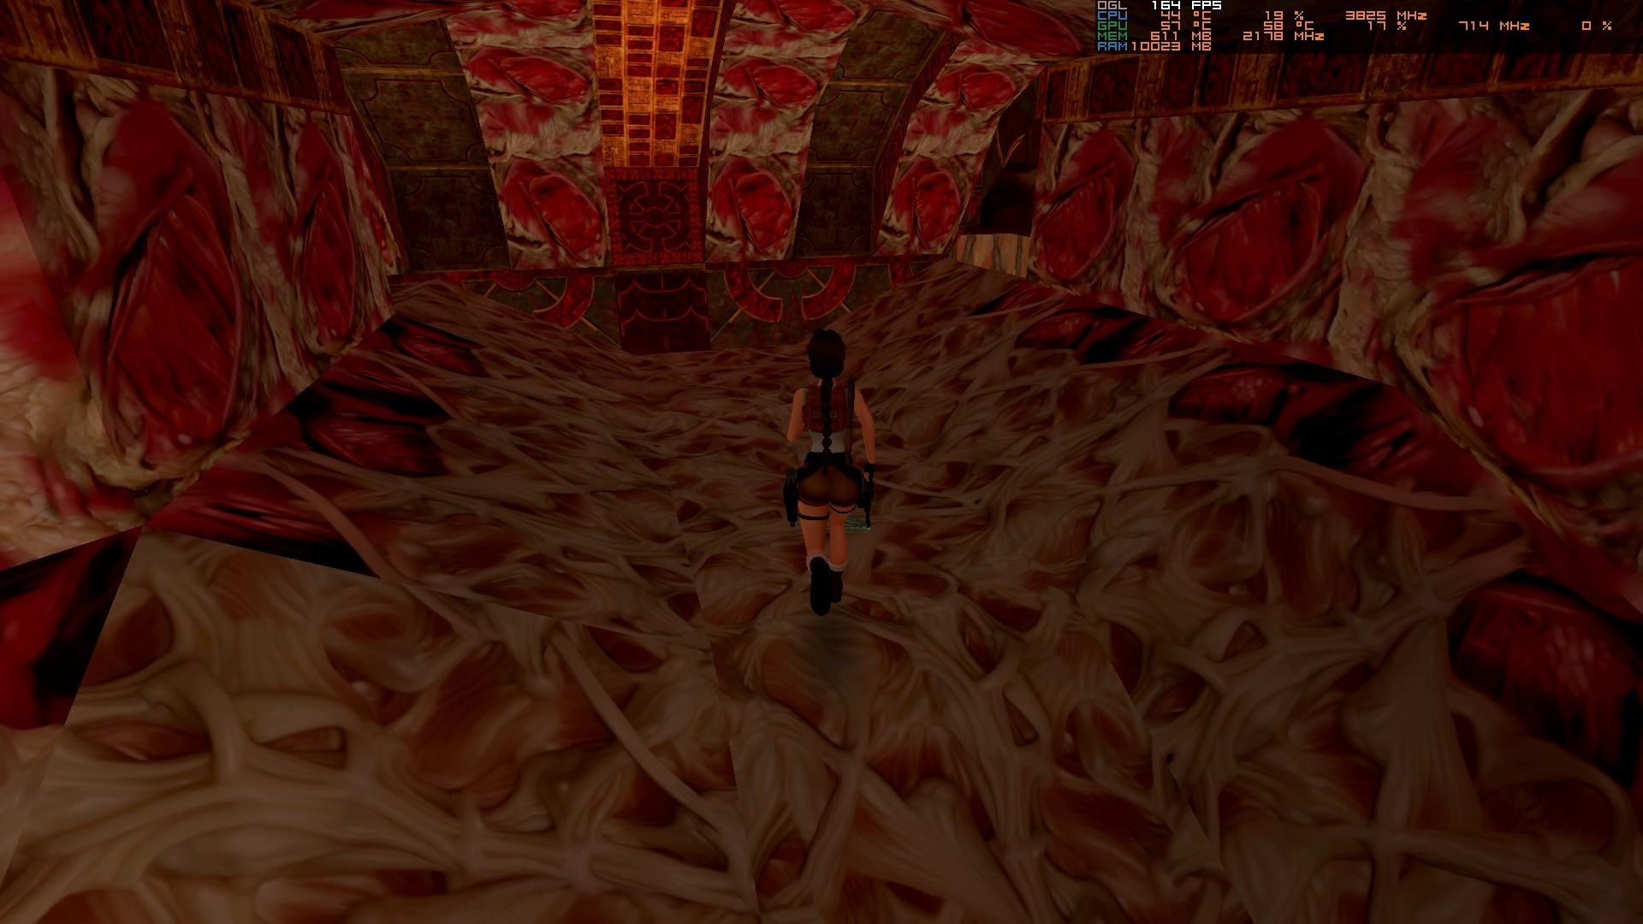

Figura 29 Sítio onde fiquei após parar a gameplay brutamente

## 18 de outubro de 2025 Sessão da noite

Duração aproximada: 40m

### Progresso:

* Completei o jogo.

### Descobertas:

* Descobri que amei este jogo e que por causa disto um dia vou ter uma consola da Nintendo só para jogar Zelda.

### Dificuldades:

* Senti um pouco dificuldade a perceber onde passar no fogo sem me queimar mesmo a chegar ao final do jogo.

### Reflexão:

Após derrotar 2 monstro completei o nível Atlantis ficando apenas o nível The Great Pyramid por fazer. O novo ser criado pela dona foi muito fácil de derrotar por ser muito lento. Apenas andei aos círculos que ele nunca me apanhou. Demorei muito tempo a perceber que não era preciso pegar fogo para passar no puzzle final. Que acertar na pontas era o suficiente para sobreviver. A inimiga principal, a Ruler of Atlantis, também foi fácil de matar, só corri atrás dela e morreu. Concluído o jogo agora o objetivo é acabar o trabalho que tenho para entregar e depois começar o Tomb Raider 2. Também quero começar a ver a serie que foi feita pela Netflix.

### Próxima sessão:

* Quero começar o Tomb Raider 2, mas com consciência que também quero acabar um trabalho da escola.

### Foto(s) para memória visual:

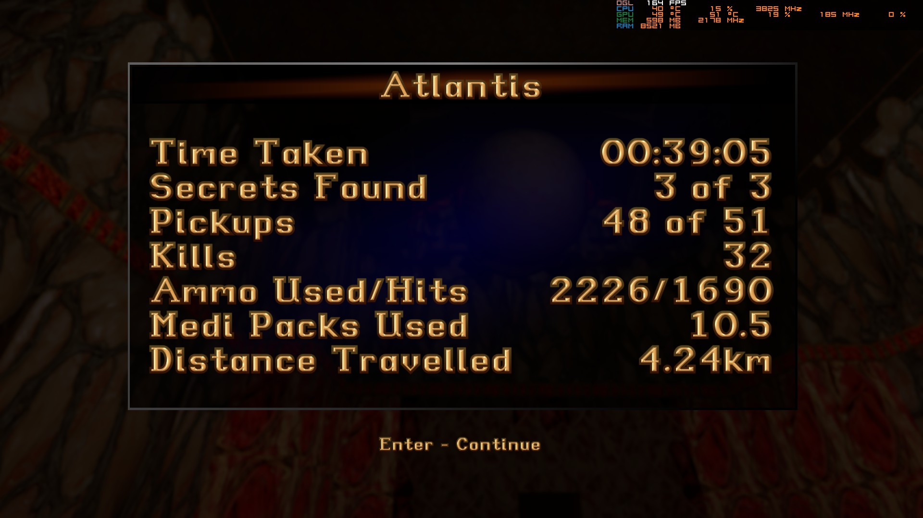

Figura 30 Estatísticas do nível Atlantis

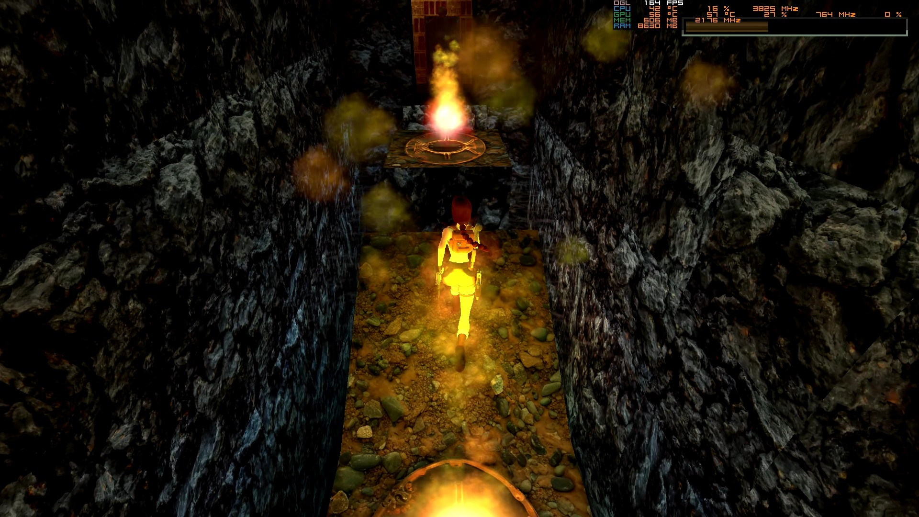

Figura 31 Puzzle de fogo que me deixou preso uns minutos

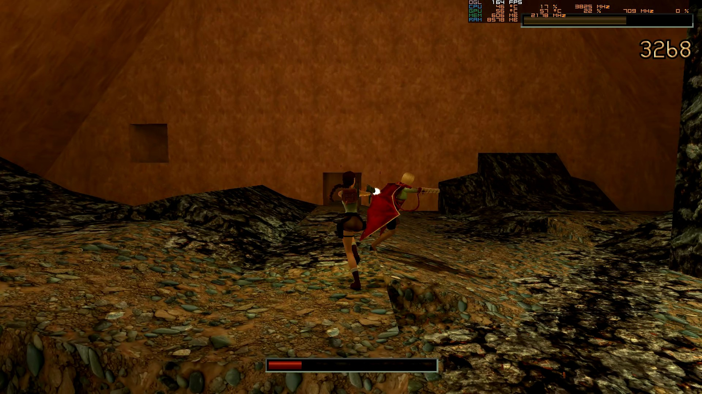

Figura 32 Corrida atrás da inimiga final

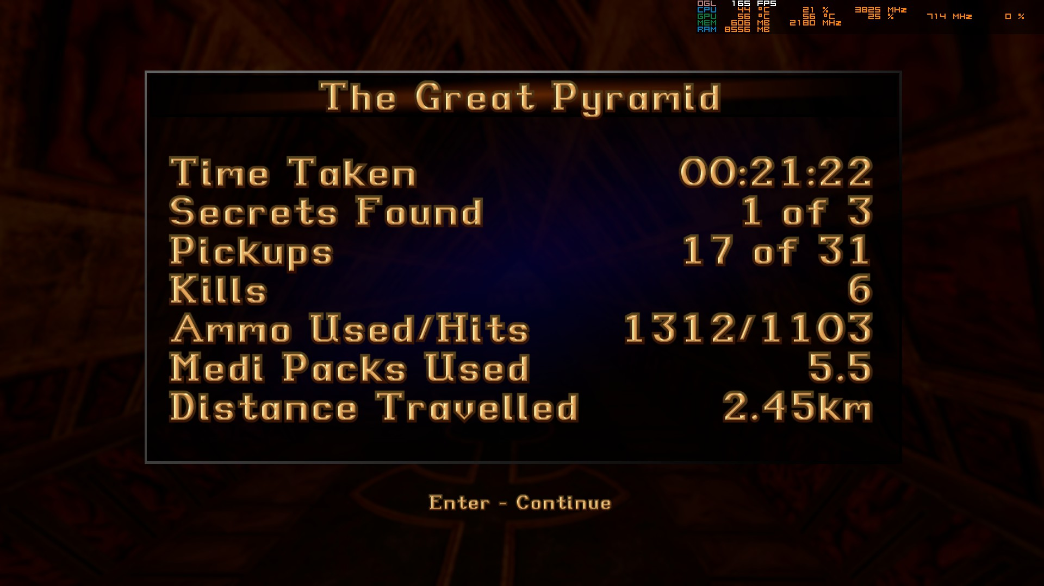

Figura 33 Estatísticas do nível The Great Pyramid

Chegando ao fim posso dizer que completei o jogo em 14 sessões e 16h35. Apesar de não ter encontrado tudo achei o jogo muito bom no que diz respeito a puzzles. Alguns fizeram me pensar. O ambiente foi muito bom também onde fazia muitas vezes a troca do antigo para o remastered para perceber a diferença de ambiente em que antigamente estavam. Não sei o que as minhas estatísticas finais dizem, mas tenho de relembrar que isto diz respeito a tempo corrido não reloads após mortes.

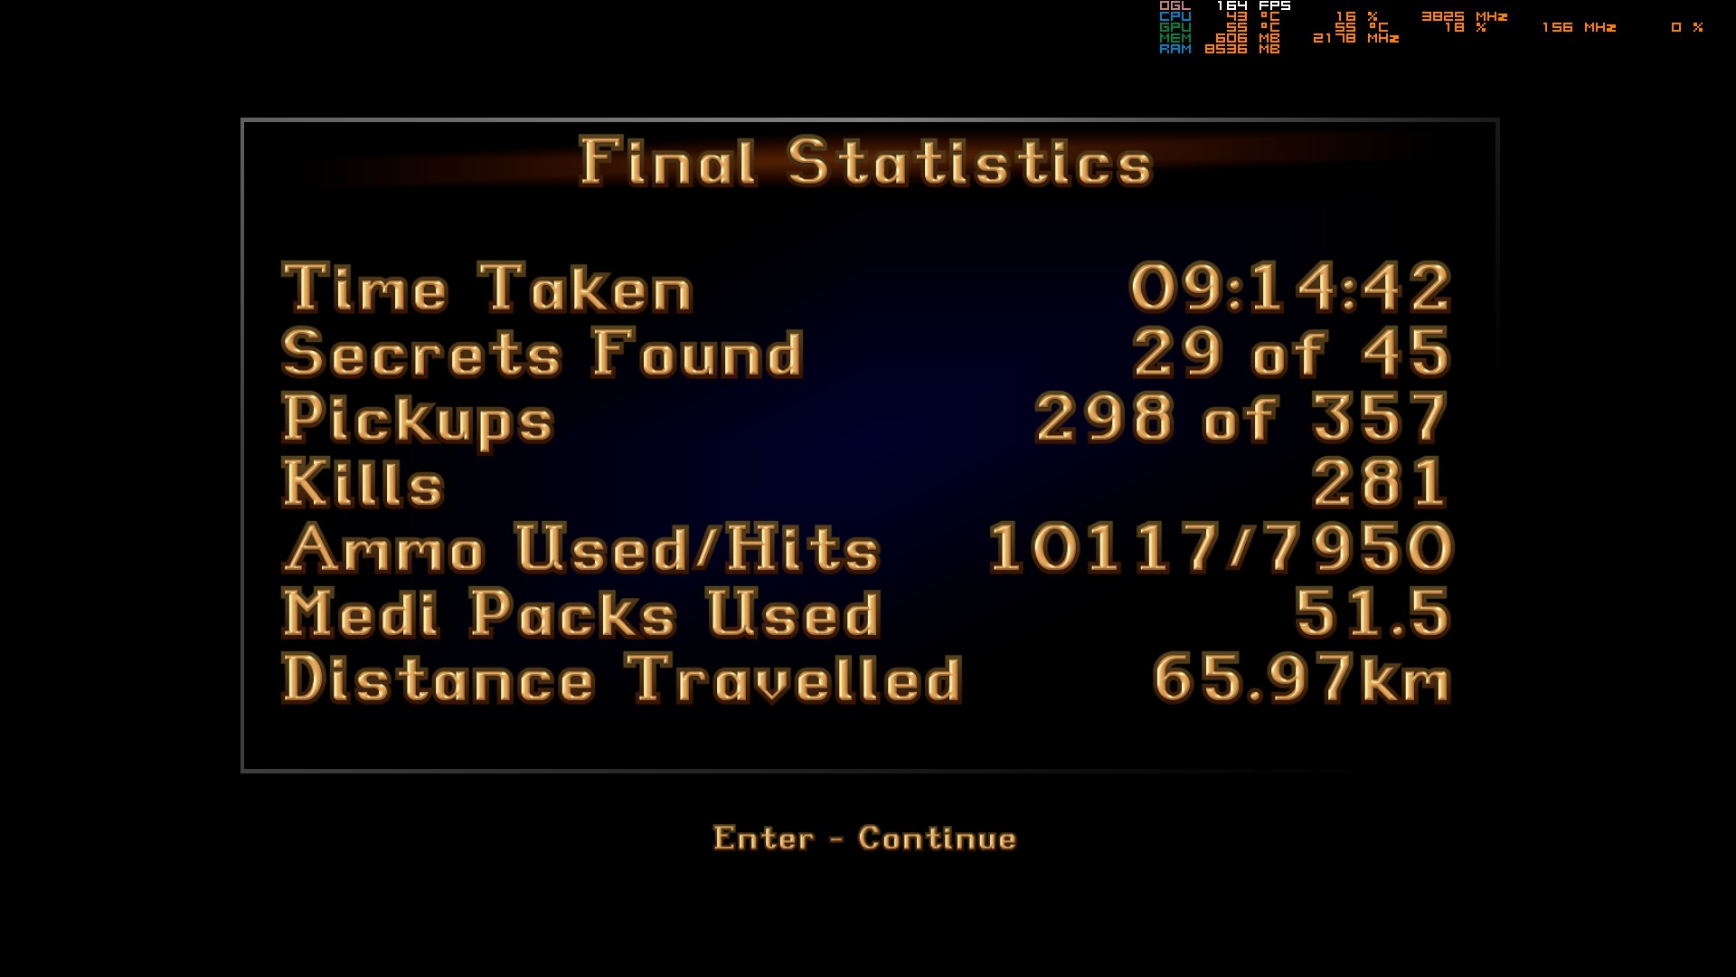

Figura 34 Estatisticas finais do Tomb Raider 1

# Notas finais:

* As imagens da pessoa e do gato foram geradas por AI (ChatGPT a simples e a capa, as restantes Sora);
* Todos os screenshots foram tirados de gameplays guardadas pela Steam.